
机电专业综合实践（项目制）1

电子电路设计应用实践项目
实 践 报 告

姓 名： | 王敏君
学 号： | 240830
班 级： | 机电244
同 组 人： | 孙泽蕊 胡静怡 张嘉橼 叶嘉旗
分 组 号： | 2号
指导教师： | 王瑞钦 李国显 吕晓玲 禹 伟

机械电子工程系
河北工业大学 机械工程学院
2026年6月

目 录

一、专业综合实践课简介 1
1.1 课程性质 1
1.2 课程任务 1
1.3 课程目标 1
1.4 实践用软件 2
二、基本电路设计与仿真 3
2.1 直流稳压电源设计与仿真 3
2.1.1 设计要求 3
2.1.2 完成情况 3

2.1.2.1 固定正电压直流稳压电路设计与仿真 3

2.1.2.2 固定负电压直流稳压电源电路设计与仿真 5

2.1.2.3 固定正负电压直流稳压电源电路设计与仿真 5

2.1.2.4 连续可调电压直流稳压电源电路设计与仿真 5
2.2 模拟电路设计与仿真 6
2.2.1 设计要求 6
2.2.2 完成情况 6

2.2.2.1 反相比例运算电路设计与仿真 6

2.2.2.2 同相比例运算电路设计与仿真 6

2.2.2.3 反相相加法运算电路设计与仿真 7

2.2.2.4 同相加法运算电路设计与仿真 7

2.2.2.5 减法运算电路设计与仿真 7
2.3 数字电路设计与仿真 8
2.3.1 三人表决电路设计与仿真 8

2.3.1.1 设计要求 8

2.3.1.2 完成情况 8
2.3.2 七段译码电路显示电路设计与仿真 8

2.3.2.1 设计要求 8

2.3.2.2 完成情况 8
三、综合电路设计与仿真 10
3.1 函数信号发生器电路设计与仿真 10
3.1.1 设计要求 10
3.1.2 完成情况 10

3.1.2.1 设计电路与仿真结果 10

3.1.2.2电路工作原理分析及关键监测点波形及相关监测值说明 10

3.1.2.3 其他说明 10
3.2 流水灯电路设计与仿真 10
3.2.1 设计要求 10
3.2.2 完成情况 10

3.2.2.1 设计电路与仿真结果 10

3.2.2.2电路工作原理分析及关键监测点波形及相关监测值说明 10

3.2.2.2 其他说明 10
四、自主创新设计项目 11
4.1 应用场景及设计要求 11
4.1.1 应用场景 11
4.1.2 设计要求 11
4.2 完成情况 11
4.2.1 设计电路与仿真结果 11
4.2.2电路工作原理分析及关键监测点波形及相关监测值说明 11
4.2.3 其他说明 11
五、实践总结 12
致 谢 13

一、专业综合实践课简介

1.1 课程性质
本课程是在学生学习完成相关理论教学内容后，开设的一门集中实践教学课程。
本课程是高等工科院校教学计划中的一个重要环节，是培养学生的工程意识、协作精神以及综合运用所学知识及现代工具去分析和解决实际复杂工程问题的能力，提高学生专业素质和培养学生创新能力的重要教学环节。
本课程的主要先修课程是大学物理、电工与电子技术等。本实践环节共8周，第4、5、6、7学期每学期安排两周。

1.2 课程任务
（1）培养学生综合运用所学专业基础知识和专业知识解决复杂工程问题能力；
（2）培养和锻炼学生使用现代工具和实践动手能力；
（3）培养学生规范撰写技术文档能力；
（4）培养学生团队合作意识、培养学生自主学习意识、激发学生学以致用和创新性地解决工程实际问题的兴趣；
（5）培养学生解决工程实际问题能力的自信，使学生终生乐意去学习和创新性实践，主动适应社会发展需求。

1.3 课程目标
坚持“立德树人”根本任务，加强学生理想信念教育，厚植爱国主义情怀。通过专业综合实践，培养学生综合运用所学专业课程的理论知识和基本技能，提高分析和解决实际问题的能力，提升职业素质和素养，激发学生胸怀报效国家的理想和抱负。
课程目标1：了解现代工程工具和现代信息技术工具，能够选择和使用适合的技术、资源和相应的工具，对机电系统复杂工程问题进行表达、模拟与预测。
课程目标2：能够理解相关现代工程工具和信息技术工具在实践中的应用范围、各自特点以及局限性。
课程目标3：理解团队合作的重要性，具有在不同的位置上尽己所能、与其他成员协调合作的团队精神和能力，能够在团队合作中进行分工与协作，正确处理个人与团队的关系，具有奉献精神。
课程目标4：具有自主学习的意识，能够针对科学与技术问题主动查阅资料并进行学习，主动适应社会发展需求。

1.4 实践用软件
本实践电路仿真应用需使用软件为“Proteus 8.9”，该软件界面如图1.1所示，该软件由机械电子工程系综合实践课程组提供（只限于教学、实验验证使用，禁止它用）。
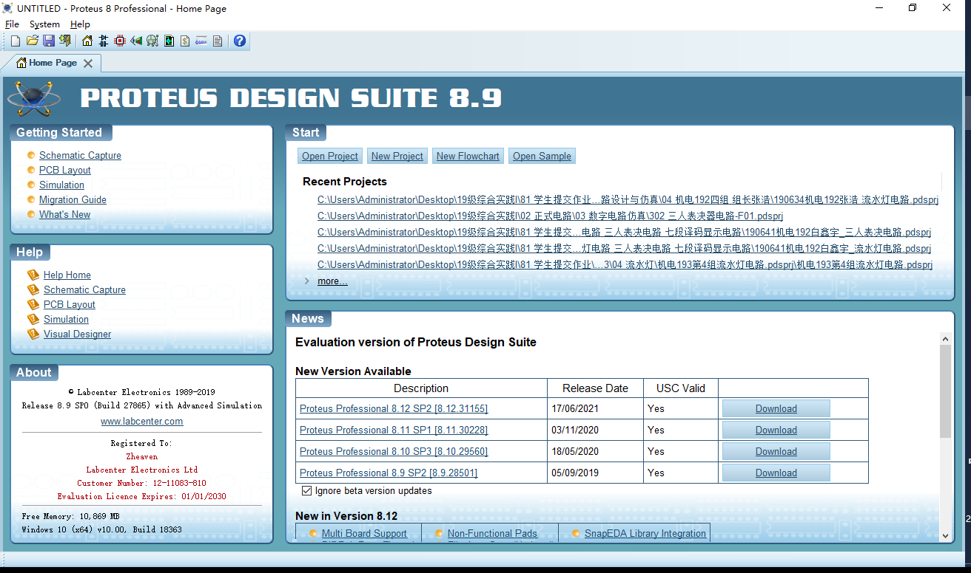
图1.1 Proteus 8.9 软件界面

二、基本电路设计与仿真

2.1 直流稳压电源设计与仿真

2.1.1 设计要求
市电（AC220V/50Hz）经过变压、整流、滤波后，利用集成稳压电路（三端稳压器78XX、79XX、LM317）及其他相关电子元件（自行设计、自选元件）完成如下直流稳压电源设计，具体每组设计电源电压要求如下：
电源电压类型 | 三端稳压器 | 第1组 | 第2组 | 第3组 | 第4组 | 第5组 | 第6组
固定正电压 | 78XX | +5V | +6V | +9V | +12V | +15V | +24V
固定负电压 | 79XX | -5V | -6V | -9V | -12V | -15V | -24V
固定正负电压 | 78XX/78XX | ±5V | ±6V | ±9V | ±12V | ±15V | ±24V
连续可调电压 | LM317L | 输出电源在1.5V~15V之间连续可调，输出电路200~300mA
其他要求：
（1）在仿真电路中能监测各关键点的波形；
（2）在仿真电路中能监测各关键点的电压值；
（3）上述波形及电压值要截图形式记录在实践报告中；
（4）选做内容：可增加负载，监测各关键点电流值。

2.1.2 完成情况

2.1.2.1 固定正电压直流稳压电路设计与仿真
（1）设计电路与仿真结果
该电路使用元器件基本特点及参数说明：
- 变压器：将市电220V交流电压降压为约7-8V的低压交流电，为后续整流电路提供合适的输入电压。
- 整流二极管：组成桥式整流电路，将交流电转换为脉动直流电。
- 滤波电容：分为大容量电解电容与 0.1μF 瓷片电容，电解电容滤除低频电压纹波，瓷片电容吸收高频干扰杂波，共同平滑电压，保证输入、输出电压平稳。
- 稳压器：核心稳压器件，用于稳定输出恒定 + 6V 直流电压，自带过流、过热保护，简化外围电路。
- 电阻：限流电阻，用于保护电路，限制输出电流在安全范围内，同时作为负载的一部分。
- 电位器：可调电阻，用于模拟不同负载情况，测试稳压电路的负载调整能力，观察输出电压稳定性。
- 电压表和电流表：实时监测电路各关键点的电压值和输出电流，便于分析电路性能。
- 示波器：显示各关键点的波形，包括变压器输出波形、整流后波形、滤波后波形和稳压输出波形，直观反映电路的工作状态。
这些元器件组合使用，实现了从交流输入到稳定直流输出的完整转换过程，满足+6V固定正电压的设计要求。
固定正电压直流稳压电路及其仿真结果见图2.1。
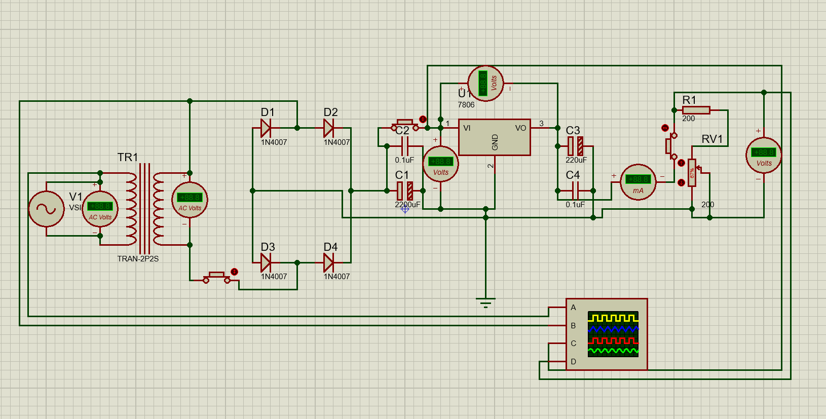
图2.1 +6V直流稳压电源电路

（2）电路工作原理分析及关键监测点波形与相关监测值说明
1）电路工作原理分析
直流稳压电源电路由变压器、整流电路、滤波电路和稳压电路四部分组成。
变压器将220V市电交流电降压为低压交流电压，为本级整流电路提供合适输入。
桥式整流电路利用二极管单向导电特性，将双向交变的交流电转换为单向脉动直流电。
滤波电路通过电容吸收电压波动，滤除直流电压里的脉动波纹，输出平滑度更高的直流电压。
稳压电路采用7806三端稳压器稳定输出电压，削弱输入电压、负载变化带来的电压波动，保持输出+6V恒定不变。
2）关键监测点波形
各监测点波形如图2.2所示。
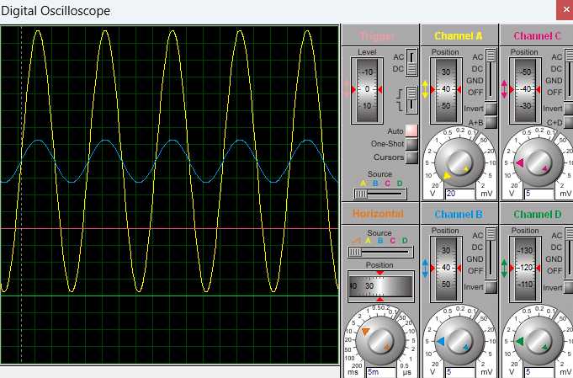
图2.2 +6V直流稳压各关键监测点波形

2.1.2.2 固定负电压直流稳压电源电路设计与仿真
（1）设计电路与仿真结果
该电路使用元器件基本特点及参数说明：
- 变压器：将220V市电降压为低压交流电，实现强弱电隔离，为后级整流电路提供适配交流输入。
- 整流二极管：四只二极管搭建桥式整流电路，依靠单向导电性把交流电转换为脉动直流电，反向耐压1000V，适配工频小功率整流。
- 电解电容：大容量电解电容，滤除整流与输出回路低频脉动，平滑直流电压，降低电压纹波。
- 瓷片电容：无极性高频电容，吸收电路高频干扰尖峰，防止稳压器发生自激振荡。
- 三端固定负稳压器：核心稳压器件，稳定输出-6V直流负电压，自带过流、过热、短路保护，引脚适配负电源接地逻辑。
- 固定电阻：串联在负载回路，起到限流保护作用，避免电位器调至零阻值时短路损坏芯片。
- 可调电位器：模拟可变负载，通过调节阻值改变回路电流，测试不同带载工况下负电源稳压性能。
- 测量仪表：交流电压表、直流电压表、毫安表，实时监测变压器次级交流电压、稳压器输入输出电压、负载回路输出电流。
- 四通道示波器：采集变压器交流波形、整流后脉动波形、滤波输入波形、稳压输出波形，直观观测电能变换全过程。
- 交流电压源：仿真220V/50Hz市电输入，为整个电源电路提供工频交流输入信号。
这些元器件可以根据电路需要进行选择和组合，以达到所需要的固定负电压直流稳压电路的设计要求。
固定负电压直流稳压电路及其仿真结果见图2.3。
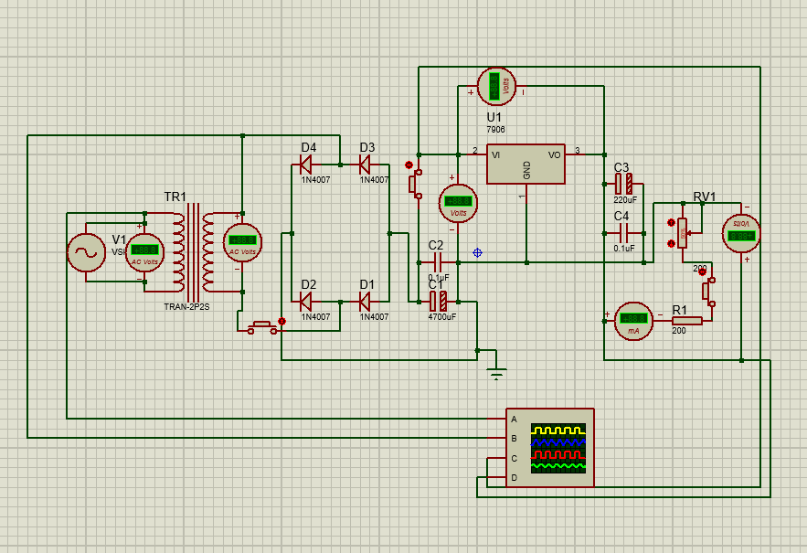
图2.3 -6V直流稳压电源电路

（2）电路工作原理分析及关键监测点波形和相关监测值说明
1）电路工作原理分析
直流稳压电源电路由变压器、整流电路、滤波电路和稳压电路组成。
变压器将220V交流电降压为适配负电源电路的低压交流电压。
桥式整流电路利用二极管单向导电特性，把双向交流电转变为单向脉动直流电。
滤波电路依靠电容滤除直流电压中的脉动成分，得到起伏更小的平滑直流电压。
稳压电路采用7906负输出三端稳压器，稳定输出-6V电压，削弱输入、负载变化带来的电压波动，保证输出负电压恒定。
后端串联电阻与可调电位器构成可变负载，搭配电流表、电压表实时监测输出电流与电压，示波器同步采集各节点波形，直观展示电压变换全过程。
2）关键监测点波形
各监测点波形如图2.4所示。
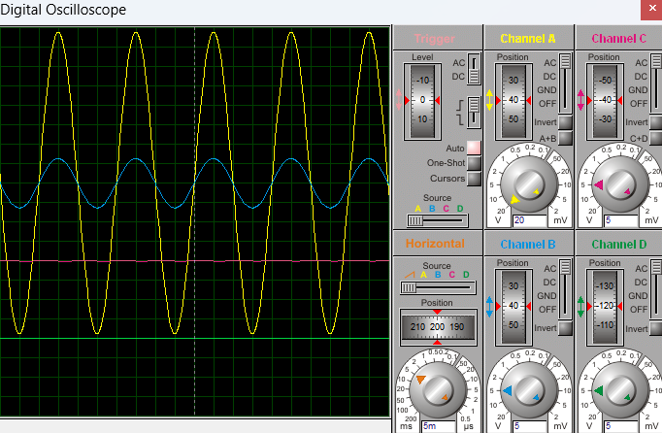图2.4 -6V直流稳压各关键监测点波形
（3）其他说明
本电路采用 7906 实现 - 6V 负稳压电源，可与 7806 的 + 6V 正稳压电路对照区分，二者结构、元件选型大体一致，核心差异集中在稳压器接线与电位极性上。

2.1.2.3 固定正负电压直流稳压电源电路设计与仿真
（1）设计电路与仿真结果
该电路使用元器件基本特点及参数说明：
- 双绕组变压器：将220V交流电降压为两组对称低压交流电，两组次级绕组分别为正负两路整流电路供电，实现电气隔离。
- 整流二极管：上下各四只二极管分别组成独立桥式整流电路，利用单向导电特性将交流电转换为脉动直流电，两组整流器件参数一致，仅接线极性相反。
- 大容量电解电容：滤除电路低频脉动波纹，平滑直流电压，减小输出电压起伏。
- 瓷片电容：吸收电路高频干扰杂波，抑制稳压器自激，与电解电容搭配实现高低频滤波。
- 三端负稳压器：稳定输出-6V直流负压，内置过流、过热、短路保护，适配负电压供电支路。
- 三端正稳压器：稳定输出+6V直流正压，保护电路完全对称，适配正电压供电支路。
- 固定电阻：串联在负载回路起到限流保护作用，防止电位器归零短路损坏稳压芯片。
- 可调电位器：模拟可变负载，可分别调节正负两路负载阻值，测试不同工况下电源稳压性能。
- 交直流电压表、毫安表：实时监测变压器次级交流电压、稳压器输入输出电压与负载回路电流，直观读取电路电气参数。
- 双通道四通道示波器：同步采集正负两路电路各关键节点波形，对比交流、整流、滤波、稳压各阶段波形变化。
- 交流电压源：仿真220V/50Hz市电输入，为整套电源电路提供工频交流输入信号。
整套电路正负支路元器件规格完全对称，仅稳压器型号、仪表接线极性存在区别，配合搭建得到±6V对称双极性直流稳压电源。
固定正负电压直流稳压电路及其仿真结果见图2.5。
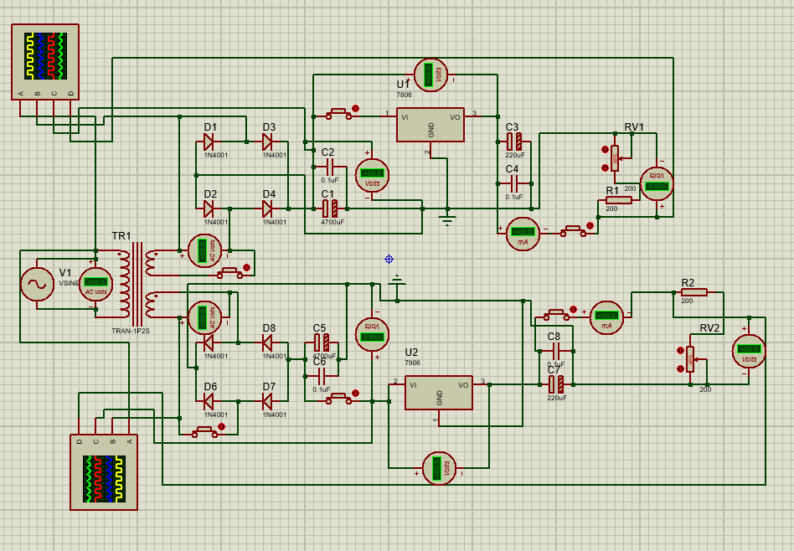图2.5 ±6V直流稳压电源电路
（2）电路工作原理分析及关键监测点波形和相关监测值说明
1）电路工作原理分析
直流±6V双极性稳压电源由双绕组变压器、两路独立桥式整流电路、滤波电路、正负稳压电路、可调负载与监测电路构成。
双绕组变压器将220V交流电降压为两组参数相同的低压交流电压，两组次级绕组分别给正负两条支路供电。 上下两路独立桥式整流电路依靠二极管单向导电特性，分别将两路交流电转换为正负两路脉动直流电。
滤波电路搭配电解电容与瓷片电容，滤除直流电压中的高低频脉动成分，得到平滑度较高的正负直流电压。 上支路7906负稳压器稳定输出-6V电压，下支路7806正稳压器稳定输出+6V电压，减小输入电压、负载变化对输出电压造成的波动。
两路输出分别接入限流电阻与可调电位器组成的可变负载，搭配电压表、电流表实时监测输出电压与负载电流，双示波器同步采集各节点波形，完整观测正负电源从交流到稳定直流的变换全过程。
2）关键监测点波形
各监测点波形如图2.6所示。
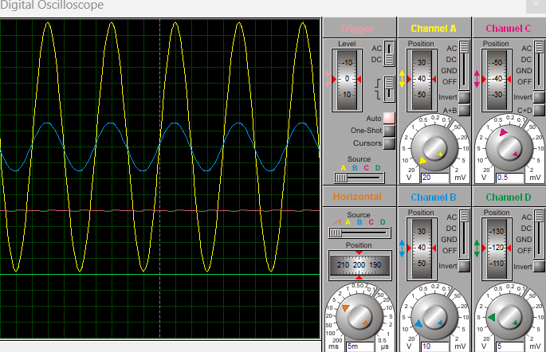
图2.6 ±6V直流稳压各关键监测点波形
（3）其他说明
本电路是在此前两个电路的基础上，将正12伏和负12伏的电源电路整合到一起。

2.1.2.4 连续可调电压直流稳压电源电路设计与仿真
（1）设计电路与仿真结果
该电路使用元器件基本特点及参数说明：
- 工频变压器 ：将 220V 市电降压为适配后级整流电路的低压交流电，实现强弱电电气隔离。
- 整流二极管：四只二极管搭建桥式整流电路，依靠单向导电特性，把交流电转换为单向脉动直流电。
- 滤波电容 ：大容量电解电容滤除低频电压波纹，瓷片电容吸收高频干扰尖峰，平滑输入 LM317 的直流电压。
- LM317L 可调三端稳压器：核心调压芯片，输出 1.5V~15V 连续可调正电压，内置过流、过热、短路保护，依靠分压电阻网络改变输出电压数值。
- 固定电阻 ：配合电位器组成调压分压网络，同时起到限流保护作用，限制回路最大输出电流。
- 可调电位器：调节分压网络的电阻比值，连续改变 LM317 的输出电压，实现 1.5V~15V 调压范围。
- 直流电压表、毫安表：电压表监测最终可调输出电压，毫安表串联负载回路，实时读取输出负载电流。
- 四通道示波器：同步采集变压器次级交流波形、整流后脉动波形、滤波输入波形、稳压可调输出波形，观测全流程电压变化。
- 交流电压源 ：仿真 220V/50Hz 工频市电，为整套可调稳压电源提供交流输入。
连续可调电压直流稳压电源电路及其仿真结果见图2.7。
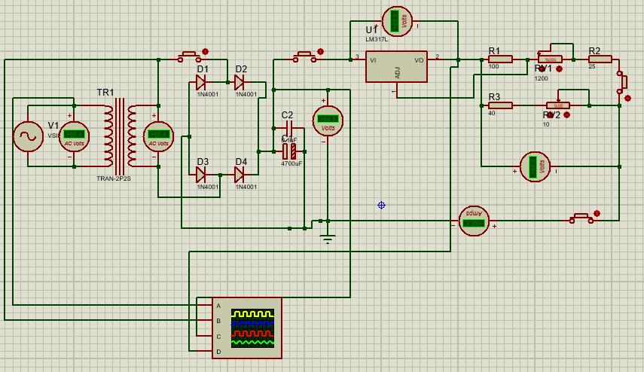
图2.7 连续可调电压直流稳压电源电路
（2）电路工作原理分析及关键监测点波形和相关监测值说明
1）电路工作原理分析
直流连续可调稳压电源由变压器、桥式整流电路、滤波电路、LM317 调压稳压电路、分压调压负载监测电路组成。
变压器将 220V 交流电降压为低压交流电压，送入桥式整流电路。
桥式整流电路利用二极管单向导电特性，把双向交流电转变为单向脉动直流电。
滤波电路通过电解电容与瓷片电容配合，滤除直流电压中的高低频脉动成分，得到平滑直流电压送入 LM317 输入端。
LM317 可调稳压器通过外围固定电阻与可调电位器构成分压反馈网络，调节电位器阻值即可改变反馈电压，实现 1.5V~15V 连续可调输出，同时抑制输入、负载变化带来的电压波动。
输出分压回路搭配电压表监测可调输出电压，串联毫安表实时采集负载输出电流，示波器同步采集各关键节点波形，完整记录交流至连续可调直流的电压变换过程。
2）关键监测点波形
各监测点波形如图2.8所示。
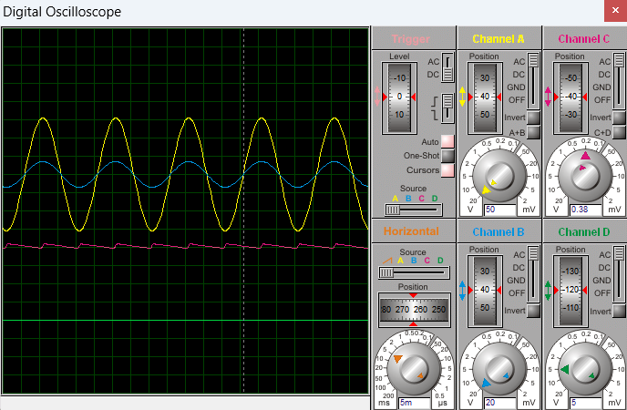图2.8 连续可调电压直流稳压各关键监测点波形
（3）其他说明
桥式整流电路依靠二极管单向导电特性，将双向交变交流电转换为单向脉动直流电，完整利用交流正负半周，整流电压利用率更高。
滤波电路采用大容量电解电容搭配瓷片电容，滤除直流电压中的高低频脉动成分，大幅降低纹波，得到波形平缓的直流输入电压供给 LM317。
稳压电路核心器件为 LM317 可调稳压器，能够稳定输出电压，削弱市电波动、负载阻值变化带来的输出电压偏移，实现稳压功能。

2.2 模拟电路设计与仿真

2.2.1 设计要求
要求利用集成运算放大器芯片（OP07、LM358、LF347等），仿真软件自带信号源、信号发生器、示波器、其他电子元件等，利用完成如下要求电路设计及仿真：
- 反相、同相比例运算电路设计与仿真验证；
- 反相、同相加法运算电路设计与仿真验证；
- 减法运算电路设计与仿真验证；
- 上述电路放大倍数自定（根据输入信号幅值及输出波形不失真为依据）、要求记录输入与输出参数（幅值、频率、波形、放大倍数等），可尝试对多种信号进行运算处理。例如：直流信号、正弦信号、三角波、锯齿波、方波等信号，观察仿真结果的异同点；对直流信号放大，要使用直流电压表直接显示输入输出信号的电压值。
- 各小组电路设计使用芯片及电源电压见下表：
项 目 | 第1组 | 第2组 | 第3组 | 第4组 | 第5组 | 第6组
使用芯片 | OP07 | LM358 | LF347 | OP07 | LM358 | LF347
电源电压 | ±9V | ±12V | ±15V | ±9V | ±12V | ±15V

2.2.2 完成情况

2.2.2.1 反相比例运算电路设计与仿真
（1）设计电路与仿真结果
该电路使用元器件基本特点及参数说明：
- LM358N 运算放大器 U1:A：双路通用运算放大器，本电路使用单通道，供电 ±12V，具备高增益、低失调电压特性，用于搭建反相比例放大电路，实现信号幅值放大。
- 输入限流电阻 R1 (3kΩ)：串联交流信号输入端，限制流入运放反相端的输入电流，保护运放芯片。
- 平衡电阻 R2 (1.8kΩ)：接运放同相输入端，阻值匹配反相端等效直流电阻，减小输入偏置电流带来的输出零点误差。
- 反馈电阻 RF (4.5kΩ)：跨接运放输出端与反相输入端，构成电压负反馈网络，决定电路电压放大倍数。
- 交直流电压表：并联电路输出端，实时测量放大后的输出直流 / 交流电压数值。
- 四通道示波器：通道 A 采集放大输出波形，可同步观测输入、输出信号波形，直观对比信号放大前后幅值变化。
- ±12V 直流电源：为 LM358 运放提供正负双极性工作电源，保障运放完整输出正负交流信号。
- 交流信号源：提供低频正弦输入信号，作为放大电路的待放大输入信号。
反相比例运算电路及其仿真结果见图2.9。
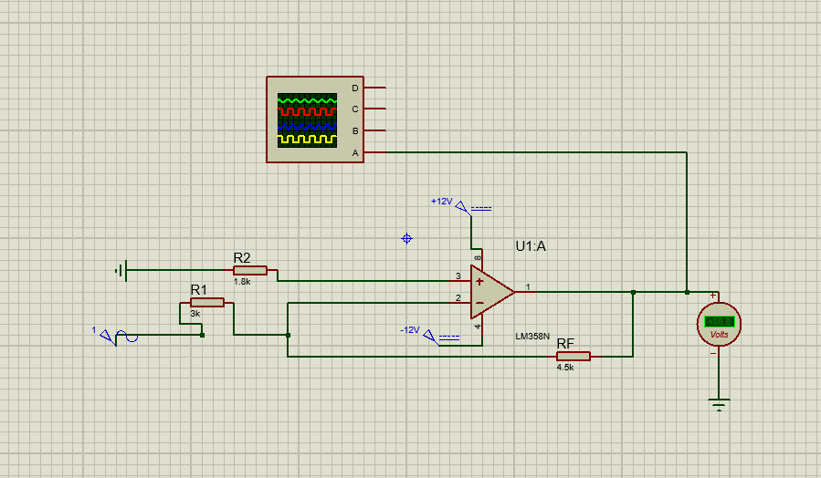
图2.9 反相比例运算电路
- 电路工作原理分析及关键监测点波形和相关监测值说明
1）电路工作原理分析
本电路为 LM358 构成的反相比例放大电路，由输入匹配电阻、运算放大器、负反馈电阻、观测仪表组成。
交流输入信号经 R1 送入运放反相输入端，同相端通过 R2 接地实现输入电阻平衡。
RF 与 R1 构成电压负反馈环路，稳定电路放大倍数，降低信号失真。
运放由 ±12V 双电源供电，对输入交流信号进行线性放大，输出放大后的同相位交流信号。
输出端并联电压表实时读取电压幅值，示波器采集输入、输出波形，直观观测信号放大效果。
2）关键监测点波形

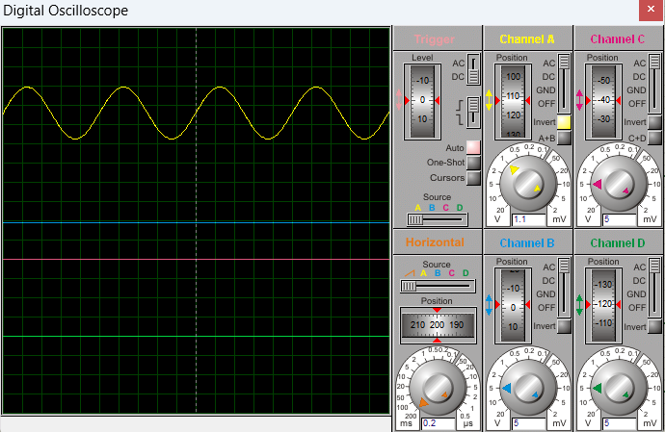
图2.10 反相比例运算电路各关键监测点波形
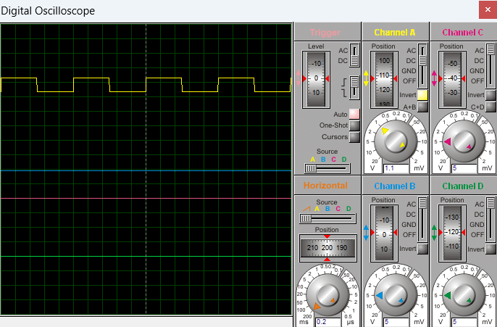图2.11 反相比例运算电路各关键监测点波形
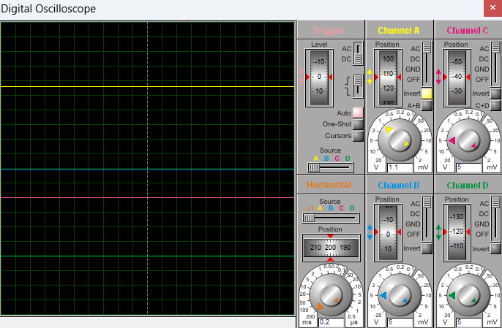图2.12 反相比例运算电路各关键监测点波形

（3）其他说明
各类信号输入放大后存在一致的共性规律，在输入信号幅值未超出运放线性工作区间的前提下，无论输入波形是直流恒定电压、正弦波还是方波，电路实际电压放大倍数均稳定维持2.5倍，放大比例不会随输入信号的波形种类发生改变。依靠负反馈构成的同相放大电路拥有稳定的增益特性，中低频范围内信号频率变化不会造成放大倍数偏移，只要输出未触及正负12V供电电压限制，各类信号放大后都不会产生削顶、截止类波形失真。
不同类型信号放大后的观测表现与波形特征存在明显区别，正弦、方波这类周期性交变信号会在示波器上呈现对应形态的连续波形，能够直接通过屏幕刻度读取信号峰值与周期频率，直流信号不存在周期性变化，示波器仅显示一条水平直线，无法直观分辨电压大小，需要搭配直流电压表读取精准电压数值。波形动态变化特性同样存在差异，正弦波信号放大后依旧保持光滑连续的曲线形态，适合观察电路线性放大是否引入波形畸变，方波带有快速跳变的阶跃边沿，能够直观反映运放的动态响应能力，各类信号适配的电路性能观测方向各不相同。

2.2.2.2 同相比例运算电路设计与仿真
（1）设计电路与仿真结果
该电路使用元器件基本特点及参数说明：
- LM358N 运算放大器 ：双通道通用运算放大器，本电路单通道使用，搭配 ±12V 双极性电源供电，具备高电压增益、低输入失调电压的特点，用于构建同相比例放大电路，实现输入信号线性放大。
- 输入电阻 R1 (3kΩ)：接运放反相输入端与地之间，配合反馈电阻构成分压反馈网络，同时限制流入反相端的电流，保护运放器件。
- 平衡电阻 R2 (1.8kΩ)：连接至运放同相输入端，阻值匹配反相端等效直流电阻，抵消输入偏置电流带来的零点漂移，减小静态输出误差。
- 反馈电阻 RF (4.5kΩ)：跨接运放输出端与反相输入端，引入电压负反馈，决定电路固定电压放大倍数，稳定输出信号幅值。
- 交直流电压表：并联在电路输出端，可直接读取放大后直流、交流信号的电压数值，用于直流信号定量观测。
- 四通道数字示波器：通道 A 采集放大输出波形，可同步观测输入、输出波形的幅值、周期与相位变化，直观对比各类信号放大前后形态。
- ±12V 直流供电电源：为 LM358 提供正负工作电压，保证交流信号正负半周均可完整放大，避免单电源带来的信号截止失真。
- 交流信号源：输出正弦、方波、三角波等多种波形，作为放大电路的待测试输入信号。
同相比例运算电路及其仿真结果见图2.13。
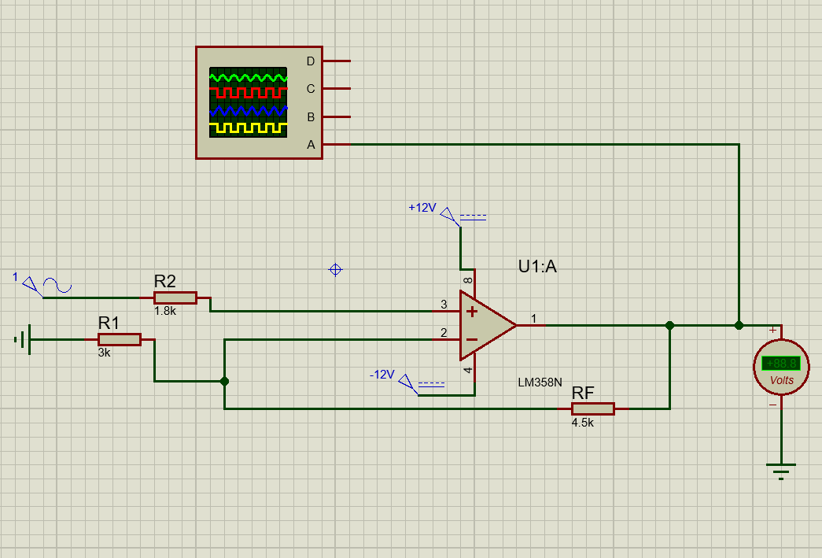图2.13 同相比例运算电路

（2）电路工作原理分析及关键监测点波形和相关监测值说明
1）电路工作原理分析
本电路为 LM358 搭建的同相比例放大电路，整体由信号输入单元、运算放大核心、负反馈分压网络、观测仪表四部分组成。外部输入信号经过 R2 送入运放同相输入端，反相端通过 R1 接地，输出端经 RF 反馈至反相端形成闭环负反馈结构。运放依靠 ±12V 双电源驱动，对输入电信号进行线性放大，反馈网络固定电路增益，削弱电源波动、元件参数偏差对输出信号的干扰，放大后的信号一路送入示波器观测波形，一路接入电压表读取实时电压数值，完成信号放大与参数监测。
2）关键监测点波形
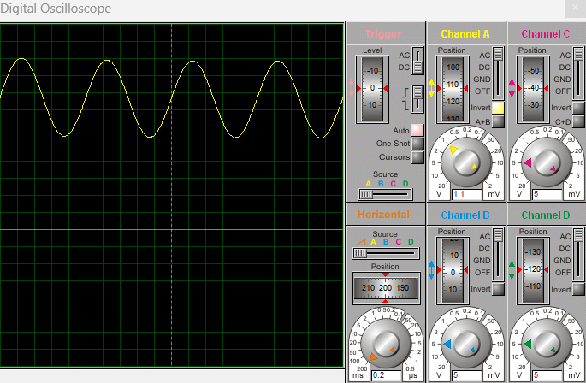
图2.14 同相比例运算电路各关键监测点波形
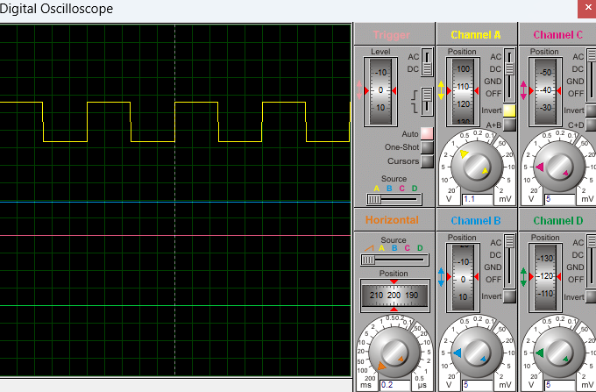图2.15 同相比例运算电路各关键监测点波形
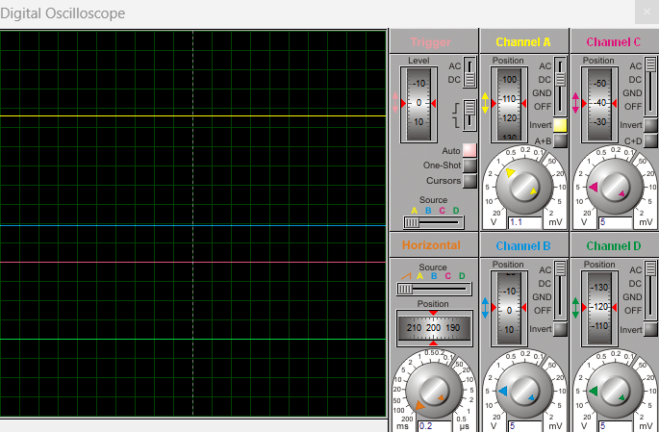
图2.16 同相比例运算电路各关键监测点波形

（3）其他说明
本次LM358同相放大电路理论放大倍数为2.5，供电±12V，输入信号幅值均控制在线性区间内，分别对正弦波、方波、直流信号开展仿真观测，三类信号放大存在统一的基础规律。只要输入信号幅值未超出运放线性工作范围，电路的放大倍数始终保持固定数值，不会跟随输入波形的种类发生改变，负反馈结构能够稳定电路增益，中低频范围内信号频率变化也不会造成输出比例偏移，各类信号放大后都不会出现削顶、截止等失真现象，这是交变信号与直流信号放大过程中一致的特征。
不同波形信号在观测形式与表现特点上存在明显区别，正弦波与方波属于周期性交变信号，能够在示波器上呈现连续变化的波形曲线，可直接依靠屏幕刻度读取信号峰值、周期与频率，正弦波形放大后曲线光滑连续，适合观察电路线性放大是否引入畸变，方波带有快速跳变的电平边沿，能够直观体现运放对突变电压的动态响应能力。直流信号不存在周期性交替变化，示波器仅显示一条水平直线，无法直观判断电压大小，必须依靠直流电压表读取精准的电压数值，仅适用于静态增益的测试，无法观测动态波形相关特性。

2.2.2.3 反相相加法运算电路设计与仿真
（1）设计电路与仿真结果
该电路使用元器件基本特点及参数说明：
- LM358N 运算放大器 U1:A：双通道通用运算放大器，本电路单通道使用，±12V 双电源供电，低失调电压，用于搭建反相加法运算电路，实现多路模拟信号求和放大。
- 输入电阻 R1 (3kΩ)、R3 (1.5kΩ)：两路输入信号分别通过独立电阻接入运放反相输入端，电阻阻值决定各路输入信号的加权比例，同时限制输入电流保护运放。
- 平衡电阻 R2 (9.11kΩ)：接运放同相端接地，阻值等于各路输入电阻与反馈电阻的并联等效值，抵消输入偏置电流带来的静态零点误差。
- 反馈电阻 RF (4.5kΩ)：跨接输出端与反相输入端，引入电压负反馈，决定整体求和放大的比例系数，稳定输出电压。
- 直流电压表：并联电路输出端，直接读取求和运算后的输出直流电压数值。
- 四通道示波器：通道 A 采集输出波形，可同步观测两路输入信号与求和输出波形，直观对比叠加运算效果。
- ±12V 直流电源：为 LM358 提供双极性工作电压，完整还原正负交变输入信号，避免信号削波失真。
- 两路信号源：分别输出直流、正弦、方波等信号，作为两路待叠加的输入信号。

反相相加法运算电路及其仿真结果见图2.17。
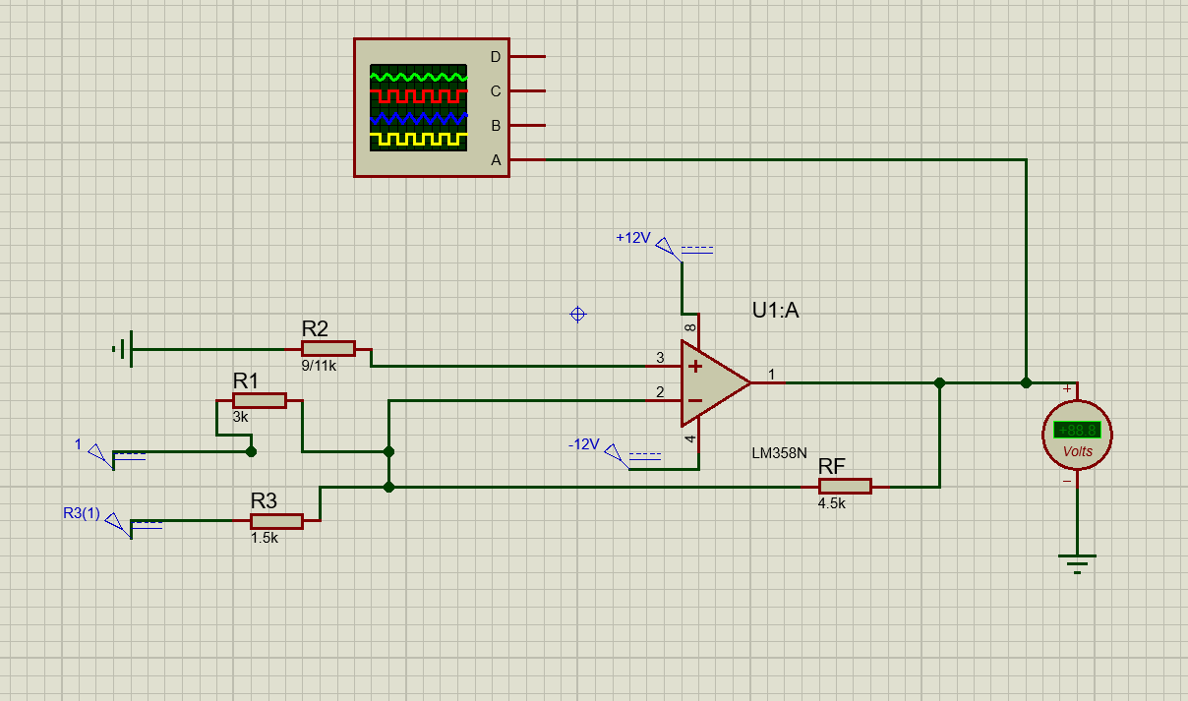图2.17 反相相加法运算电路

（2）电路工作原理分析及关键监测点波形和相关监测值说明
1）电路工作原理分析
本电路为 LM358 搭建的反相加法运算电路，由两路独立输入支路、运放核心、负反馈网络、观测仪表构成。两路输入信号分别经 R1、R3 送入运放反相输入端，同相端通过平衡电阻 R2 接地，输出端经 RF 反馈至反相端形成深度电压负反馈，虚短、虚断特性成立。各路输入信号在反相节点完成电流叠加，总电流流过反馈电阻转化为输出电压，输出电压与两路输入信号的加权和成正比，实现模拟信号加法运算。运算后的输出信号分别送入示波器与电压表，同步观测波形形态与精确电压数值，完成加法运算仿真测试。
2）关键监测点波形
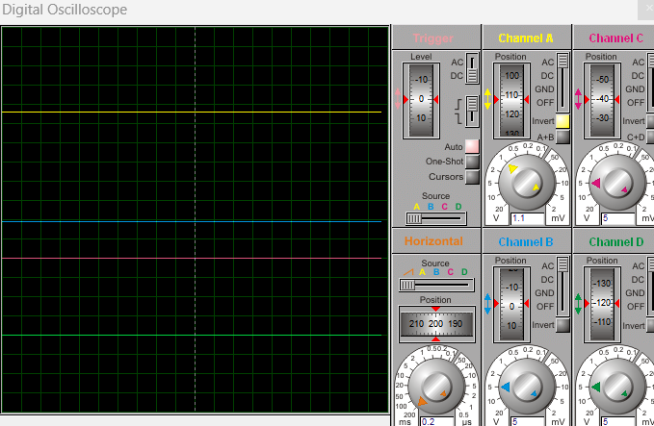
图2.18 反相相加法运算电路各关键监测点波形

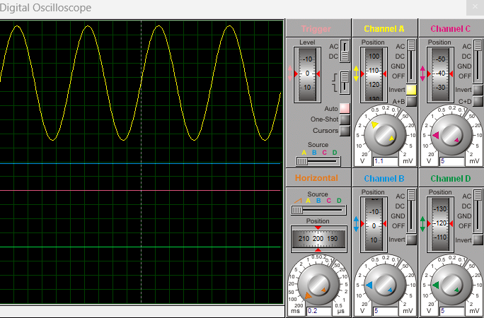图2.19 反相相加法运算电路各关键监测点波形
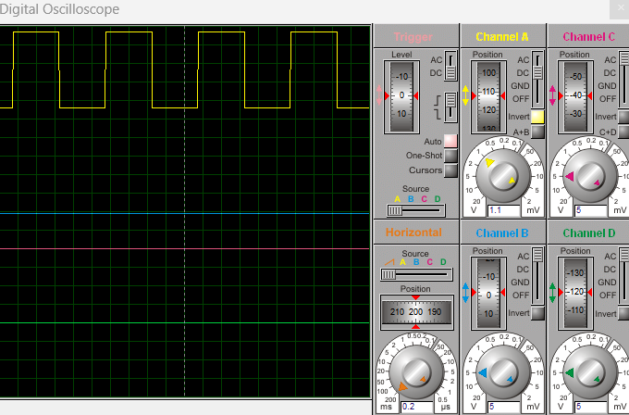图2.20 反相相加法运算电路各关键监测点波形

（3）其他说明
本次反相加法电路的两路输入可分别接入直流、正弦、方波信号，在输入幅值未超过运放线性区间时，各类信号叠加运算存在统一规律。无论输入波形是恒定直流还是周期性交变波形，电路都会按照固定加权系数完成两路信号的求和运算，负反馈结构保证加权比例稳定，不会随信号类型、中低频段频率变化产生偏移，且输出信号相位整体与两路输入叠加结果相反，只要输出电压未触及±12V供电限值，波形就不会出现削顶失真。 不同输入波形在观测方式与波形表现上存在明显区分，正弦波与方波属于周期性交变信号，能够在示波器上呈现连续变化的波形曲线，可通过刻度直接读取信号幅值、周期，正弦叠加波形为光滑连续曲线，便于观察线性叠加是否产生畸变，方波叠加波形带有清晰电平跳变沿，能够反映电路对阶跃信号的叠加响应效果。直流信号无周期性起伏，示波器仅显示一条水平直线，无法直观区分电压大小，需要依靠直流电压表读取精准的叠加运算电压，仅适用于静态加权求和测试，无法观测动态波形叠加特征。

2.2.2.4 同相加法运算电路设计与仿真

（1）设计电路与仿真结果
该电路使用元器件基本特点及参数说明：
- LM358N 运算放大器 U1:A：双通道通用运算放大器，单通道搭建同相加法运算电路，采用 ±12V 双极性电源供电，依靠虚短、虚断特性实现多路信号同相求和放大。
- 输入电阻 R2 (9.11kΩ)、R3 (1.5kΩ)：两路输入信号分别通过该电阻接入运放同相输入端，两路电阻构成分压网络，决定两路输入信号的加权系数。
- 接地电阻 R1 (3kΩ)：接运放反相输入端与地之间，配合反馈电阻形成闭环放大结构。
- 反馈电阻 RF (4.5kΩ)：跨接运放输出端与反相输入端，引入电压负反馈，确定电路整体放大倍数，稳定输出电压。
- 直流电压表：并联电路输出端，直接读取加法运算后的直流输出电压数值。
- 四通道示波器：通道 A 采集输出波形，可同步观测两路输入信号与求和输出波形，直观对比同相叠加运算效果。
- ±12V 直流电源：为 LM358 提供正负工作电压，完整还原正负交变输入波形，避免信号削波失真。
- 两路信号源：可输出直流、正弦、方波等多种波形，作为两路待叠加的输入信号。
同相加法运算电路及其仿真结果见图2.21。
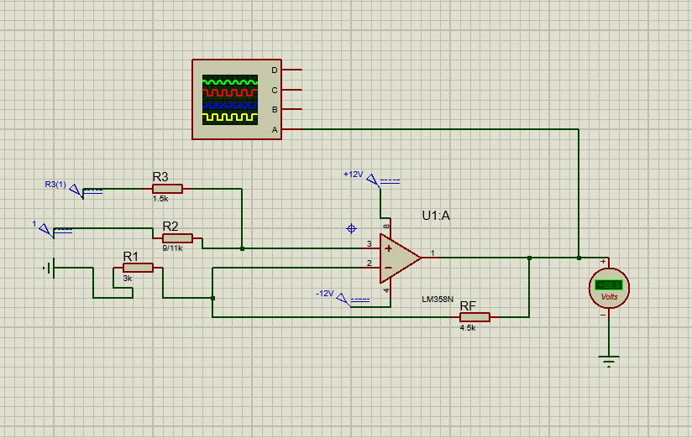图2.21 同相加法运算电路

（2）电路工作原理分析及关键监测点波形和相关监测值说明
1）电路工作原理分析
本电路为 LM358 搭建的同相加法运算电路，两路输入信号经 R2、R3 汇总至运放同相输入端，反相端通过 R1 接地，输出端经 RF 反馈至反相端形成深度电压负反馈，运放满足虚短、虚断核心特性。两路输入信号在同相端完成电压叠加，叠加后的电压经过由 R1、RF 构成的同相放大环节进行整体放大，输出电压与两路输入信号加权和成正比，实现模拟信号同相加法运算，输出信号与输入信号相位保持一致。
2）关键监测点波形

图2.22 同相加法运算电路各关键监测点波形

图2.23 同相加法运算电路各关键监测点波形

图2.24 同相加法运算电路各关键监测点波形

（3）其他说明
同相加法电路输出信号与输入信号相位相同，输入阻抗远高于反相加法电路，适合信号源输出阻抗较大的场景；两路输入信号互相存在耦合影响，调整一路输入电阻会同步改变另一路信号的加权系数，独立调节输入比例不如反相加法电路便捷。负反馈结构保证直流、正弦波、方波等任意波形输入均可稳定完成加权求和，交变波形依靠示波器观测叠加后的连续波形，直流信号无周期变化，需借助直流电压表读取精确运算电压；若输入叠加后总幅值过大，输出会触及 ±12V 电源电压出现削顶失真，仿真调试时需控制输入信号幅值。 LM358 属于通用运算放大器，除同相加法电路外，还可搭建反相放大、反相加法、差分运算、积分微分等多种运算电路，电路功能由外围电阻电容的接线方式决定。

2.2.2.5 减法运算电路设计与仿真
（1）设计电路与仿真结果
该电路使用元器件基本特点及参数说明：
- LM358N 运算放大器 U1:A：双通道通用运算放大器，本电路单通道搭建差分减法运算电路，±12V 双电源供电，依靠虚短、虚断特性实现两路输入信号差值放大，具备良好共模干扰抑制能力。
- 输入电阻 R1 (3kΩ)、R2 (3kΩ)：两路输入信号分别接入运放反相、同相输入端，阻值相互匹配，保证差分运算对称。
- 平衡电阻 R3 (4.5kΩ)：接运放同相端，阻值与反馈电阻 RF 相等，抵消输入偏置电流带来的零点漂移，提升直流运算精度。
- 反馈电阻 RF (4.5kΩ)：跨接输出端与反相输入端，引入电压负反馈，确定差分放大增益，稳定输出电压。
- 直流电压表：并联电路输出端，直接读取减法运算后的输出直流电压数值。
- 四通道示波器：通道 A 采集输出波形，同步观测两路输入信号与差值输出波形，直观对比减法运算效果。
- ±12V 直流电源：为 LM358 提供双极性工作电压，完整还原正负交变输入信号，避免波形削波失真。
- 两路信号源：可输出直流、正弦、方波等波形，作为两路待做差值运算的输入信号。
减法运算电路及其仿真结果见图2.25。
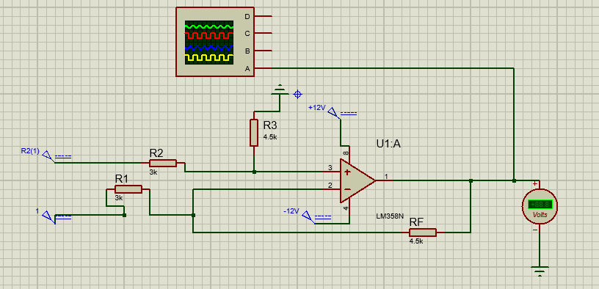
图2.25 减法运算电路
（2）电路工作原理分析及关键监测点波形和相关监测值说明
1）电路工作原理分析
本电路为 LM358 搭建的差分减法运算电路，由两路对称输入支路、运放核心、负反馈网络、观测仪表构成。两路输入信号分别经匹配电阻送入运放同相、反相输入端，输出端通过 RF 反馈至反相端形成深度电压负反馈，电路满足虚短、虚断特性。电路对两路输入信号做差值放大处理，输出电压与两路输入信号的差值成正比，可滤除两路信号中共有的共模干扰，完成模拟信号减法运算，运算后的输出信号分别送入示波器与电压表，同步观测波形形态与精确电压数值。
- 关键监测点波形

图2.26 减法运算电路各关键监测点波形


图2.27 减法运算电路各关键监测点波形


图2.28 减法运算电路各关键监测点波形

（3）其他说明
电路电阻严格遵循对称匹配规则，R1 与 R2 阻值相等、RF 与 R3 阻值相等，该结构能够最大化抑制共模噪声，适合采集两路信号差值的场景。负反馈结构对直流、正弦波、方波等任意波形输入均可稳定完成减法运算，交变波形依靠示波器观测差值叠加后的波形，直流信号依靠电压表读取精确运算电压；若输入信号差值过大，输出会触及 ±12V 电源电压产生削顶失真，仿真时需控制输入幅值保证波形完整。调整 RF 与 R1 的阻值比例可改变差分放大增益，保持电阻对称关系可维持电路优秀的共模抑制性能。LM358 作为通用运放，除差分减法电路外，还可搭建同相放大、反相加法、同相加法、积分微分等多种运算电路，电路功能仅由外围阻容接线方式决定。

2.3 数字电路设计与仿真

2.3.1 三人表决电路设计与仿真

2.3.1.1 设计要求
每人有一按键，如果赞同，按键，表示“1”；如不赞同，不按键，表示“0”。表决结果用指示灯表示，多数赞同，灯亮为“1”，反之灯不亮为“0”。
（1）选用74LS系列门电路芯片（通过网络查询芯片型号）；
（2）用LED（LED-REN）指示表决状态；
（3）用交替性按钮（BUTTON）指示按键状态。

2.3.1.2 完成情况
（1）设计电路与仿真结果
该电路使用元器件基本特点及参数说明：
- 三输入拨码开关：作为数字逻辑输入单元，接入 5V 高电平，开关断开对应逻辑 0，闭合对应逻辑 1，提供三路独立输入变量 A、B、C。
- 下拉电阻 R1、R2、R3 (1kΩ)：并联在三路输入端口与地之间，开关断开时将输入电平拉低至逻辑 0，防止输入悬空造成电平不稳定。
- 74LS08 与门芯片 U1：四路二输入与门，本电路使用三组与门，实现三路输入两两相与运算，逻辑关系为 AB、BC、AC。
- 74LS32 或门芯片 U2：四路二输入或门，两级级联使用，对三组与门输出信号依次做或运算，完成逻辑求和。
- 红色发光二极管 D1：电路最终输出指示器件，高电平导通点亮，直观展示逻辑运算结果。
- 5V 直流电源：为 74LS08、74LS32 两类数字芯片提供标准工作电压，匹配逻辑电平标准。
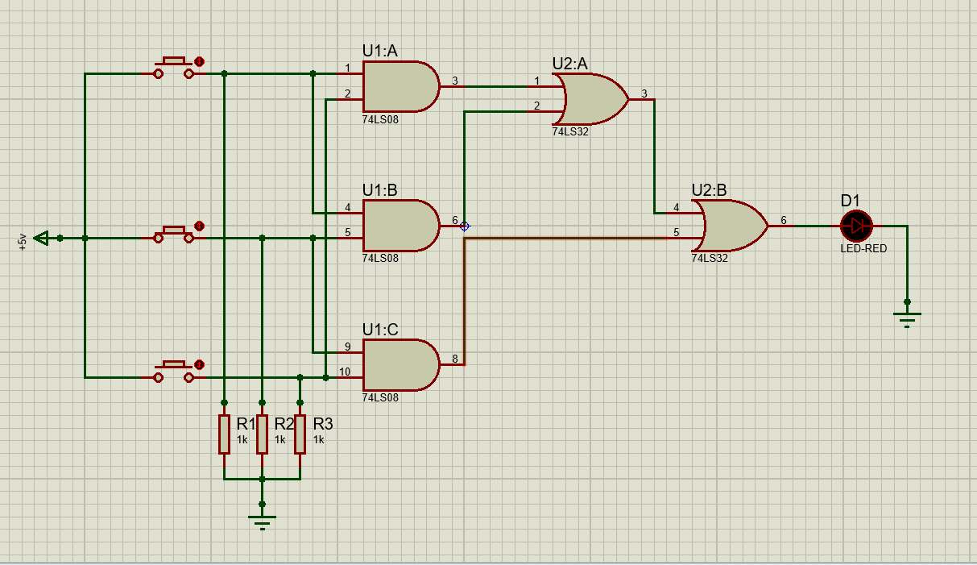
图2.29 三人表决电路

（2）电路工作原理分析及关键监测点波形及相关监测值说明
电路工作原理分析
电路工作原理分析 本电路为三人表决逻辑数字电路，由输入模块、两级逻辑运算模块、输出指示模块组成。三路输入信号经下拉电阻稳定电平后送入74LS08三组独立二输入与门，分别完成A与B、B与C、A与C的逻辑与运算；三组与门输出信号接入两级74LS32或门逐级做逻辑或运算，最终实现逻辑表达式 $Y=AB+BC+AC$。运算完成后的输出电平驱动发光二极管，输出高电平时LED点亮，输出低电平时LED熄灭，以此直观反馈三人表决电路的运算结果。
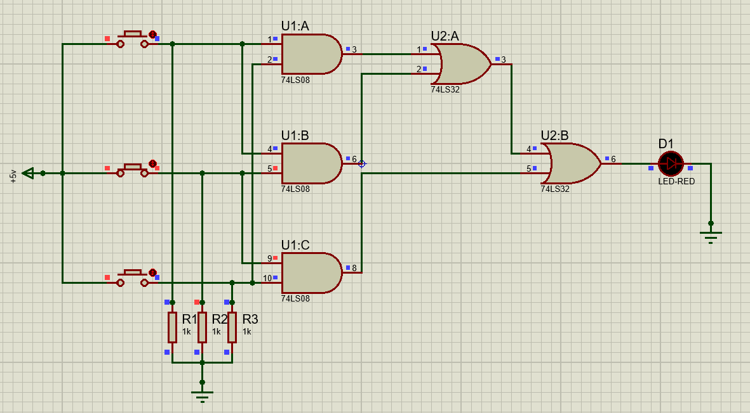
图2.30 三人表决电路(1:2)

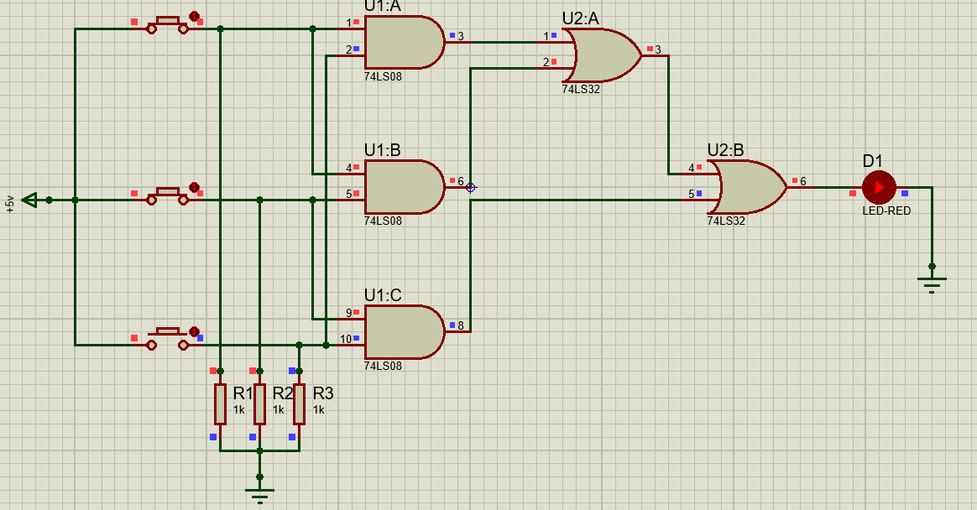
图2.31 三人表决电路(2:1)

（3）其他说明
电路逻辑功能对应三人表决场景，任意两人及以上输入为高电平时输出高电平，LED 点亮，仅单路或无输入高电平时输出低电平，LED 熄灭。74LS08 为二输入与门，仅两路输入全 1 时输出 1；74LS32 为二输入或门，任意一路输入为 1 时输出 1，两级芯片级联组合实现多数表决逻辑。1kΩ 下拉电阻解决开关断开时输入悬空问题，保障逻辑电平稳定；TTL 芯片工作电压固定为 5V，输入输出高、低电平有明确标准，更换拨码开关通断组合可遍历全部 8 种输入组合，观测 LED 亮灭验证逻辑真值表。

2.3.2 七段译码电路显示电路设计与仿真

2.3.2.1 设计要求
要求以二进制输入0~9是其中某一个数字后，可以在7段数码管上以十进制显示该数字。
（1）7段共阳数码管仿真模型：7SEG-COM-ANC；
（2）译码器芯片：74LS247；
（3）拨位开关：DISPSW_4；
（4）供电电源：+9V；
（5）在报告中以截图形式记录不少于5位数字显示状态，并对电路原理进行分析。

2.3.2.2 完成情况
（1）设计电路与仿真结果
该电路使用元器件基本特点及参数说明：
- 四位拨码开关 DSW1：作为 4 位二进制数字输入器件，开关接地端为逻辑 0，上拉后为逻辑 1，输出 DCBA 四位 8421BCD 码输入至译码芯片。
- 排阻 RN1 (1kΩ)：上拉电阻阵列，接 + 9V 为拨码开关提供高电平通路，避免开关断开时输入引脚悬空，稳定输入逻辑电平。
- 74LS247 译码驱动芯片 U1：BCD 码七段显示译码器，适配共阳极数码管，内置逻辑转换电路，将 4 位 BCD 输入转换为七段控制电平；LT、RBI 引脚接 + 5V 保持常亮、无灭零功能，BI/RBO 悬空正常工作。
- 限流排阻 R1~R7 (330Ω)：串联在译码器输出与数码管段脚之间，限制数码管段电流，防止发光管过流烧毁。
- 共阳极七段数码管：公共端接 + 5V，段脚输入低电平对应段点亮，直观显示 0~9 的十进制数字。
- 5V、9V 直流电源：分别为译码芯片、数码管、输入上拉排阻提供标准工作电压。

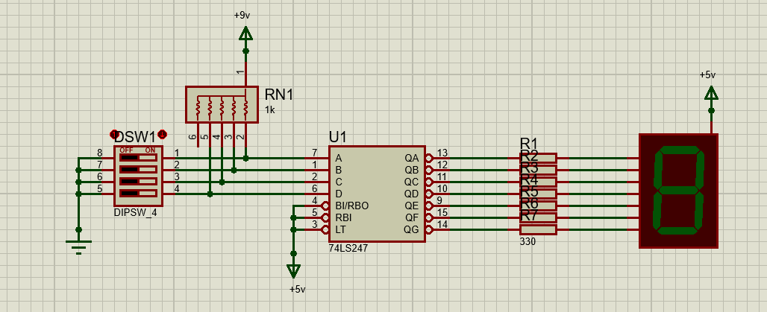
图2.32 七段译码电路

（2）电路工作原理分析及关键监测点波形及相关监测值说明
电路工作原理分析
七段译码电路属于典型数字组合逻辑电路，核心功能是把4位BCD二进制编码转换为七段数码管分段驱动电平，实现十进制数字可视化显示。
输入信号采集与电平稳定 本电路输入由四位拨码开关产生DCBA四路8421 BCD码，搭配1kΩ上拉排阻消除引脚悬空问题，稳定高低逻辑电平，将0000~1001二进制数字信号送入74LS247译码芯片输入端。
内部逻辑译码转换 芯片内部由多组与、或、非逻辑门构成译码阵列，对输入4位BCD码进行逻辑运算，按照标准真值表生成七路分段控制信号；74LS247为共阳极专用译码器，输出低电平作为有效点亮信号。
分段限流驱动输出 译码后的七路信号经过330Ω限流排阻输送至共阳极数码管各段引脚，限流电阻约束LED工作电流，避免器件过流烧毁。
数码管点亮显示 该数码管公共端接+5V高电平，当分段引脚输入低电平时对应段LED形成导通回路并点亮；不同BCD输入组合会点亮不同组合的分段，最终在屏幕上显示0~9对应的十进制数字。输入超出BCD范围1010~1111时，无标准译码输出，数码管出现乱码。
整套电路依靠固定逻辑门组合完成编码到显示电平的转换，输入与输出的对应关系可通过真值表完整描述，开关切换不同二进制输入，即可直观观测数码管数字变化。
通过开闭开关，得到数码管上显示的不同的数字如图2.32-2.42所示：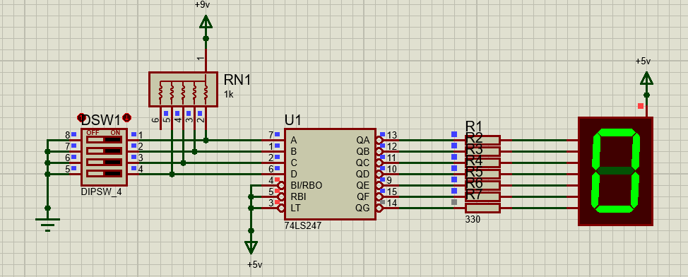
图2.33 七段译码电路(0)
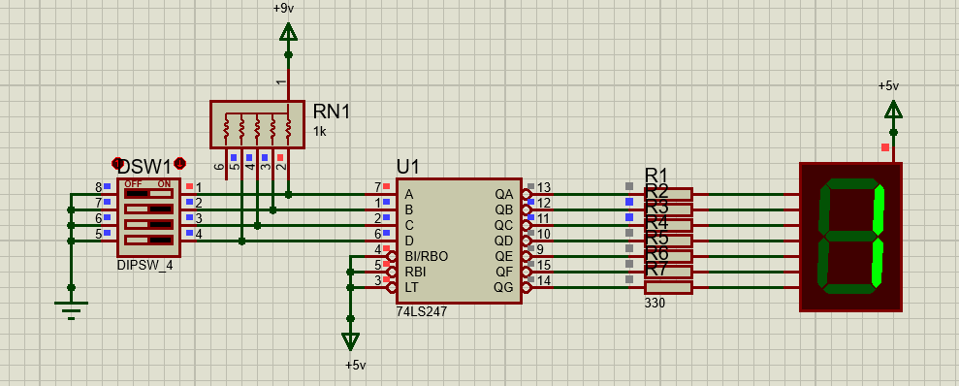图2.34 七段译码电路(1)

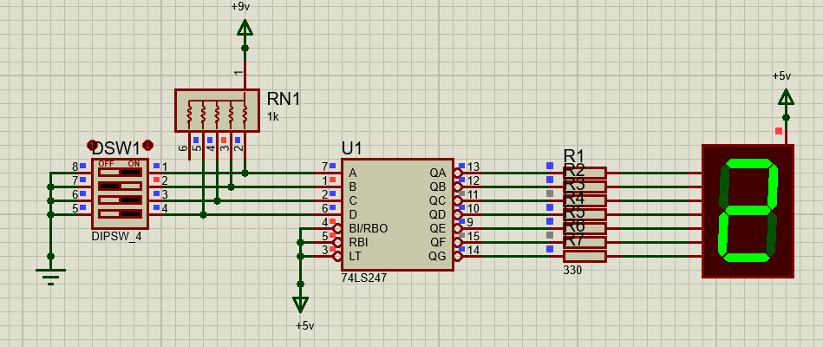图2.35 七段译码电路(2)

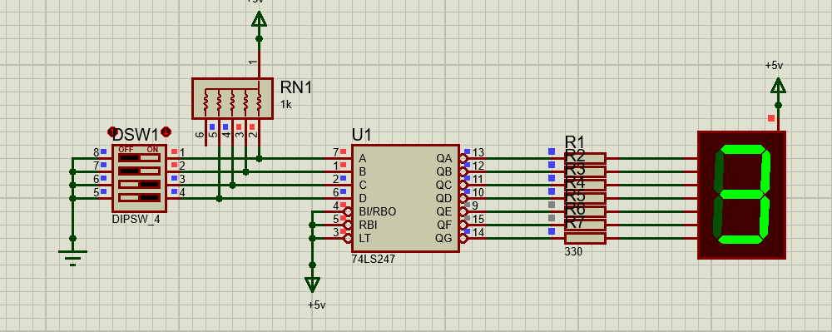图2.36 七段译码电路(3)
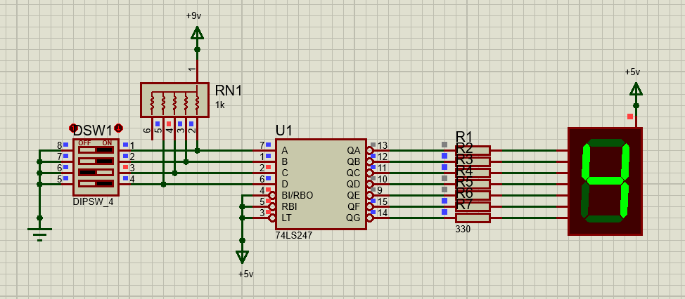图2.37 七段译码电路(4)
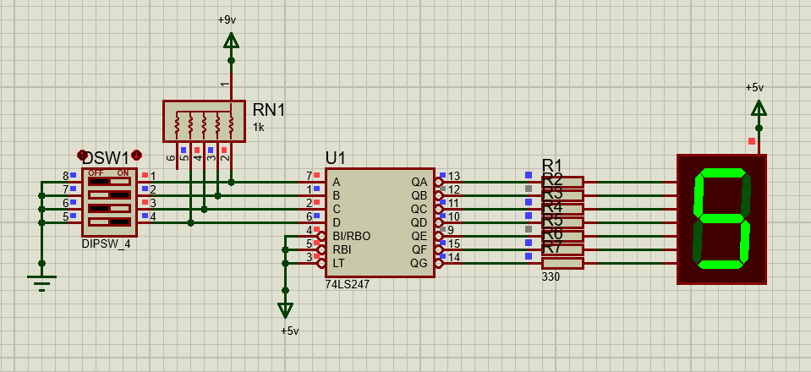图2.38 七段译码电路(5)
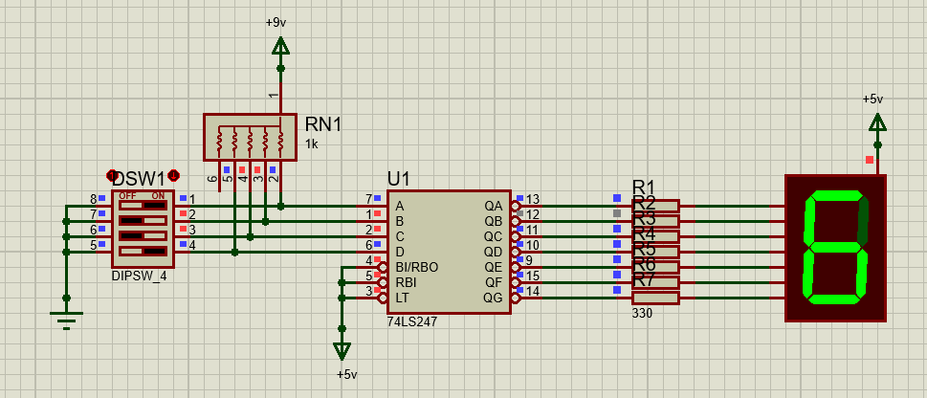图2.39 七段译码电路(6)
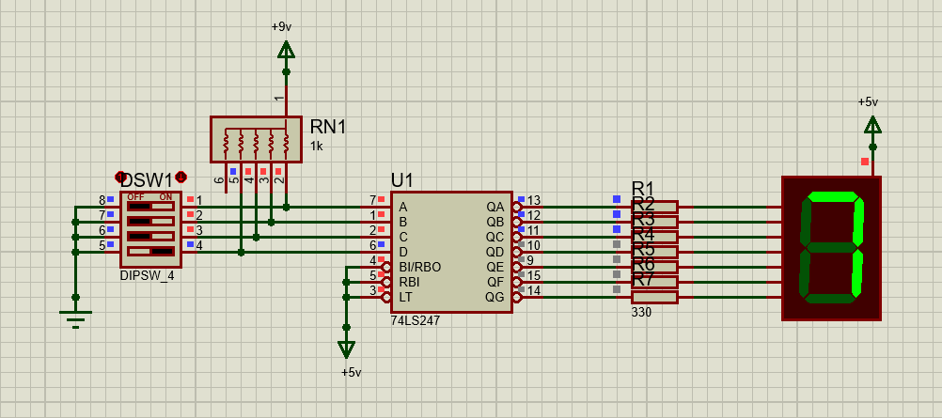图2.40 七段译码电路(7)
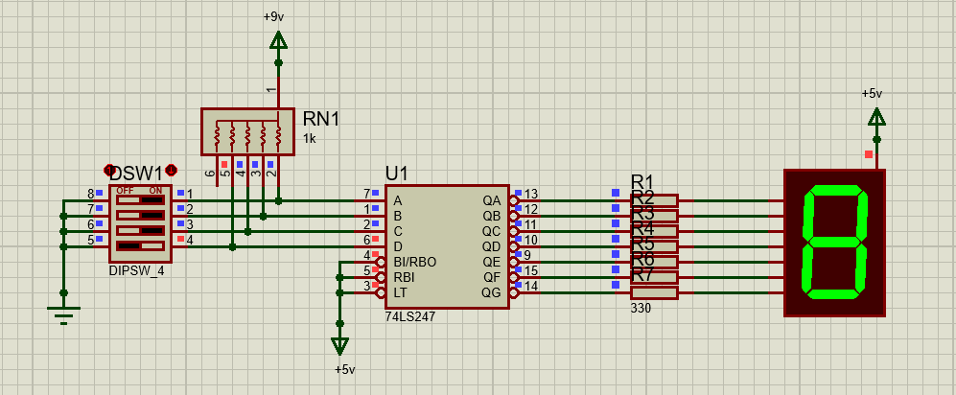图2.41 七段译码电路(8)
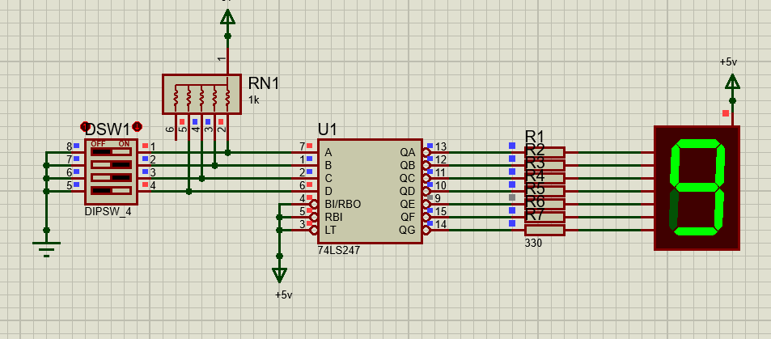图2.42 七段译码电路(9)

（3）其他说明
74LS247 专门匹配共阳极数码管，输出低电平有效，若更换共阴极数码管需替换为 74LS248 译码芯片。330Ω 限流电阻是数码管保护关键，阻值过小会造成 LED 过流损坏，阻值过大会导致显示亮度不足。LT、RBI 全部接高电平，电路关闭灭零、熄灭测试功能，仅执行基础数字译码显示；拨码仅输入 0000~1001 范围内编码可正常显示 0~9，输入 1010~1111 无效编码时数码管呈现不规则乱码。调节拨码开关通断改变四位输入二进制，可遍历 0 至 9 全部数字，直观观测数码管对应显示效果。

三、综合电路设计与仿真

3.1 函数信号发生器电路设计与仿真

3.1.1 设计要求
设计一款函数信号发生器电路，该电路能自动生成频率在一定范围内连续可调的正弦波、三角波及方波电压信号，要求如下：
（1）优先选用前序设计中用的芯片，也可以选用其他仿真软件中能查到的芯片；
（2）要求用示波器显示三种波形；
（3）以截图方式在报告中记录三种不同频率下的三种波形，并对电路进行分析说明。

3.1.2 完成情况

3.1.2.1 设计电路与仿真结果
该电路使用元器件基本特点及参数说明：
- NE555 时基芯片 U1：通用 555 定时器，本电路接成多谐振荡模式，搭配阻容元件自主产生连续方波脉冲信号，供电电压 12V，内部包含比较器、触发器、放电管等单元。
- 定时电阻 R1 (2kΩ)、R2 (100kΩ)、定时电容 C1 (1μF)、C2 (1μF)：构成充放电回路，决定 555 输出方波的周期与占空比；C1、C2 为控制端滤波电容，稳定阈值、触发端参考电平，减小输出波形抖动。
- 三级 RC 积分滤波网络：C3 (10μF) 与 R4 (10kΩ)、C4 (150μF) 与 R5 (10kΩ)、C5 (5μF)、C6 (5μF) 与 R6 (10kΩ) 逐级组成积分电路，将输入方波逐步平滑转换为三角波、锯齿波等缓变波形。
- 四通道数字示波器：多路通道分别采集原始方波、各级 RC 积分后的渐变波形，直观观测波形变换过程。
- +12V 直流电源：为 NE555 振荡电路提供稳定工作电压，保障脉冲信号稳定输出。

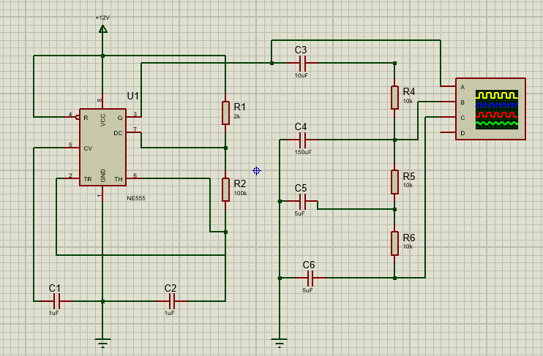
图3.1函数信号发生器电路

3.1.2.2电路工作原理分析及关键监测点波形及相关监测值说明
电路工作原理分析
电路分为波形振荡产生、波形变换整形、信号观测三个核心工作阶段，依靠时基芯片与无源阻容网络配合实现多种波形输出。 通电后直流电源为NE555时基芯片提供稳定工作电压，芯片外围搭配定时电阻与定时电容构成多谐振荡回路，依靠电容反复充放电改变阈值端、触发端电平，驱动芯片内部触发器持续翻转输出高低电平，在输出端生成固定周期的原始方波信号，调整定时电阻、电容的参数能够改变电容充放电速度，以此调节输出方波的信号频率。 原始方波信号逐级送入RC积分网络，利用电容充放电的储能平滑特性，对方波陡峭的跳变边沿进行滤波整形，经过多级阻容积分变换后，方波会逐步转化为斜率平缓的三角波、类正弦波形，完成单一脉冲波形向多种连续波形的转换。 生成的方波、变换后的渐变波形同步接入示波器多路通道，可实时观测不同阶段的信号形态，直观展示波形产生与变换全过程。电路中的滤波电容接在555控制引脚，能够稳定内部比较器参考电平，减少电源波动带来的波形杂波、抖动，保障输出信号波形平整稳定。

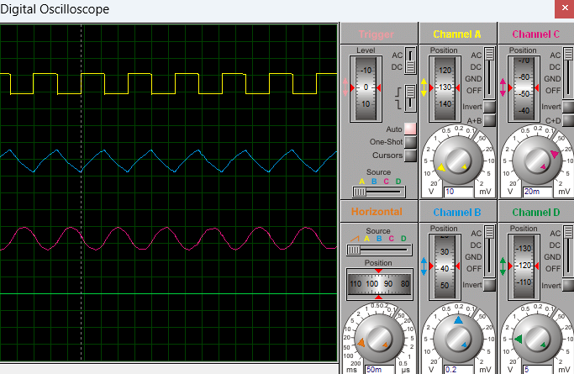图3.2函数信号发生器波形监测图

3.1.2.3 其他说明
调整 R1、R2、C1、C2 的阻容参数，能够改变 555 输出方波的频率与高低电平持续时间；C1、C2 接在 555 控制电压引脚，用于滤除干扰，避免输出波形产生杂波抖动。RC 积分电路依靠电容充放电特性完成波形变换，电阻阻值、电容容量越大，波形平滑效果越强，波形斜率越平缓；各级 RC 网络独立完成一级波形整形，多级串联可实现多次波形渐变处理。示波器多通道同步采集功能可直观对比变换前后波形差异，电路仅依靠无源阻容与时基芯片即可完成信号发生与波形转换，无需额外信号源，适合脉冲信号、波形变换基础仿真实验。

3.2 流水灯电路设计与仿真

3.2.1 设计要求
要求使用555和4017芯片及电阻、电容、电位器、LED等元件完成“流水灯”电路设计，该电路可通过调整电位器阻值，改变流水灯循环点亮时间。
在报告中以截图形式记录流水灯循环动作状态，并对电路原理进行分析。

3.2.2 完成情况

3.2.2.1 设计电路与仿真结果
该电路使用元器件基本特点及参数说明：
- 波形振荡集成电路芯片：采用NE555时基芯片搭建多谐振荡电路，用于产生连续方波时钟脉冲，为后级计数器提供计数触发信号。
- 时序计数集成电路芯片：选用CD4017十进制时序分配计数器，接收时钟脉冲后循环切换十路输出电平，实现分时轮流输出功能。
- 频率调节控制元件：包含固定定时电阻R1、可调电位器RV2、定时电容C2，通过改变RC充放电时间常数，调节时钟脉冲输出频率，控制流水灯流动速度。
- 手动复位控制元件：单路按键SW1与分压限流电阻R2、R3、R4组成复位电路，按键导通时向CD4017复位引脚送入高电平，实现计数器清零。
- 状态指示输出元件：十路发光二极管D1~D10，分别连接CD4017十路输出端，输出高电平时对应LED点亮，直观反馈时序分配状态。
- 供电电路：采用+5V直流稳压电源，适配NE555与CD4017芯片的标准工作电压，保证数字逻辑电平稳定。
- 辅助无源元件：滤波电容C1、C3，用于稳定555芯片内部参考电压，抑制脉冲波形抖动，保障电路稳定运行。

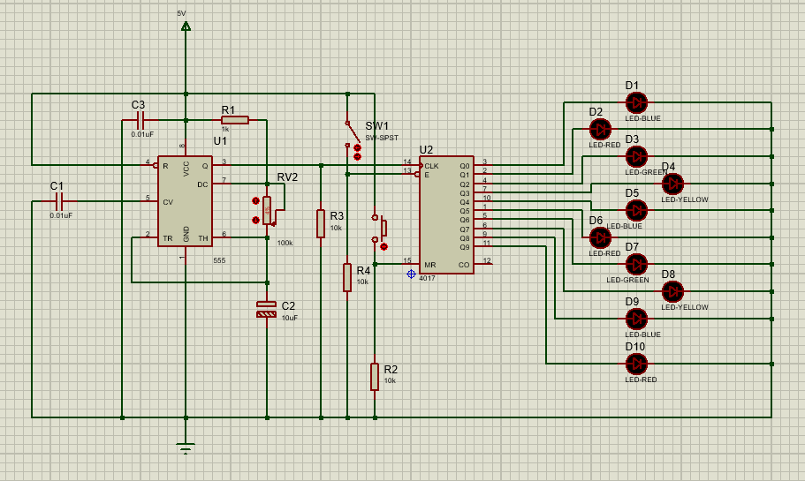
图3.3流水灯电路设计图

3.2.2.2电路工作原理分析及关键监测点波形及相关监测值说明
电路工作原理分析
电路整体分为时钟脉冲产生、时序计数分配、复位控制、灯光指示四个工作部分，依靠时基芯片与计数芯片配合实现循环流水灯光效果。 通电后+5V电源为NE555提供工作电压，芯片搭配定时电阻R1、可调电位器RV2与定时电容C2构成多谐振荡回路，电容持续反复充放电，改变芯片阈值端与触发端电平，内部电路循环翻转电平，输出连续方波时钟脉冲，调节RV2阻值能够改变RC充放电时长，以此调整时钟脉冲的频率，控制灯光切换速度。 555输出的时钟脉冲送入CD4017计数器CLK引脚，芯片每检测到一次时钟上升沿便完成一次计数，内部逻辑依次将Q0至Q9输出端轮流置为高电平，同一时刻仅有一路输出为高，驱动对应发光二极管单独点亮，随着时钟不断输入，十个LED依次循环点亮，形成流水流动视觉效果。 电路配备独立手动复位支路，常态下复位引脚MR为低电平，计数器正常循环计数；按下按键SW1后，电阻分压将MR拉高，CD4017立刻执行清零操作，全部输出端变为低电平，所有LED同步熄灭，松开按键后计数器重新从Q0开始循环。 电路中C1、C3为滤波辅助电容，接在555控制电压引脚，稳定内部比较器参考电平，减少电源干扰造成的脉冲抖动，保证时钟信号输出平稳，LED切换流畅无闪烁杂波。
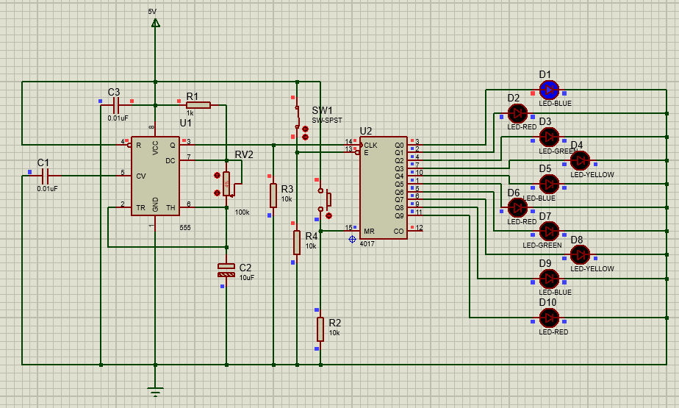图3.4流水灯电路循环图(1)
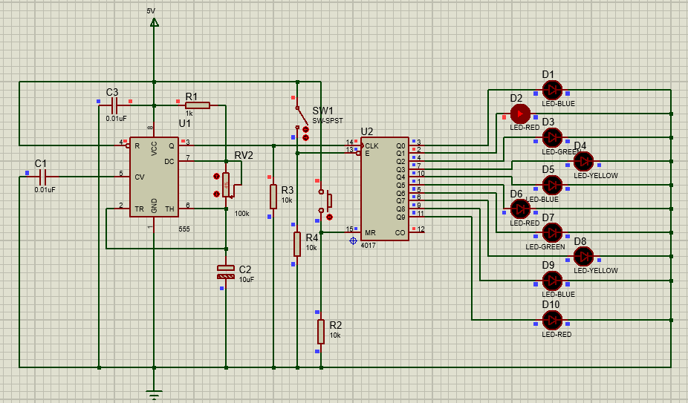图3.5流水灯电路循环图(2)

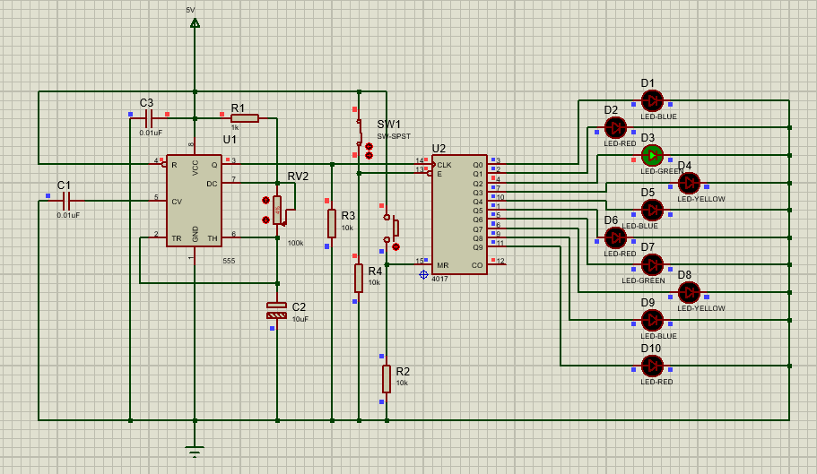图3.6流水灯电路循环图(3)

3.2.2.2 其他说明
RV2 电位器是流水速度调节核心，阻值调大，电容充放电周期变长，时钟频率降低，LED 切换速度变慢；阻值调小时流水速度加快。CD4017 为十进制时序分配芯片，仅同一时刻单路输出高电平，不会出现多路 LED 同时点亮的情况；复位电路依靠上拉电阻保证常态下 MR 为低电平，计数器正常工作，按键按下才触发复位清零。LED 作为电平指示器件，直观反馈计数器输出时序状态，电路结构简洁，常作为循环流水灯、时序脉冲分配基础实验电路。

四、自主创新设计项目

4.1 应用场景及设计要求

4.1.1 应用场景
该汽车尾灯数字控制电路应用场景比较广泛，可以用在车载灯光逻辑模拟、整车控制逻辑预演科普展示装置等方面。 在车载灯光逻辑模拟方面，这套电路能够完整复刻实车停车、刹车、左转向三种尾灯工作逻辑，还原灯光优先级与时序点亮效果，用来验证整车尾灯多工况切换控制逻辑，提前排查灯光控制逻辑漏洞。 在整车电控方案预演场景中，电路可作为车身灯光控制单元的简化模型，模拟车辆行驶、驻车、制动、变道时尾灯不同工作状态，给整车灯光控制系统设计提供底层逻辑参考。 在科普展示装置搭建时，整套装置依靠LED直观呈现不同行车状态下尾灯变化，面向大众演示汽车尾灯内部控制原理，清晰区分刹车、停车、转向灯光的工作差异，展示效果直观易懂。

4.1.2 设计要求
本电路设置停车、刹车、左转向三路独立输入信号，整体逻辑设定停车信号拥有最高控制优先级，灯光触发规则为低电平0有效，各类灯光模式依靠输入电平组合自动切换。当三路输入信号全部处于高电平1时，相关灯光功能均不会启动。一旦停车输入信号置为低电平0，电路将直接进入停车工作模式，三组尾灯会跟随系统时钟脉冲同步闪烁，该状态下刹车、左转向两路输入信号都会被屏蔽，无法改变当前灯光效果。
在停车输入保持高电平1的前提下，若刹车输入信号变为低电平0，电路便切换至刹车模式，三组模拟尾灯全部保持常亮状态，左转向输入此时不会产生任何控制作用。只有停车、刹车两路输入同时为高电平1，且左转向输入为低电平0时，电路才会进入左转向工作模式，三组尾灯按照固定顺序依次循环点亮，模拟车辆左转向流水灯光效果。
整套电路依托标准74LS系列数字芯片搭建完整控制逻辑，使用74LS148优先编码器完成三路输入信号的优先级判别，74LS160同步计数器负责生成左转向所需的时序脉冲，74LS138三八译码器对计数信号解析输出分时控制电平，再搭配74LS与门、或门、非门构成组合逻辑电路实现不同工况之间的自动切换，最终以发光二极管LED作为负载，直观模拟汽车尾灯的各类点亮状态。

4.2 完成情况

4.2.1 设计电路与仿真结果
该电路使用元器件基本特点及参数说明：
- 优先编码集成电路芯片：采用74LS148八输入优先编码器，输入低电平有效，接收停车、刹车、左转向三路控制信号，内部自带优先级判别逻辑，停车信号优先级最高，输出对应编码电平向后级逻辑电路传输工况信息。
- 时序计数集成电路芯片：选用74LS160同步十进制计数器，外接外部时钟脉冲提供计数触发信号，输出四位二进制计数编码，为左转向流水灯光提供时序基准。
- 译码集成电路芯片：使用74LS138三八译码器，接收计数器输出的三位二进制信号，输出多路低电平有效分时电平，提取三路时序信号用于左转向依次点亮控制。
- 逻辑运算门电路：包含74LS08二输入与门、74LS10三输入与门、74LS02或门、74LS04反相器、74LS00二输入与非门，完成工况信号、时序信号的逻辑运算与电平转换，实现不同灯光模式自动切换。
- 灯光指示负载元件：三路绿色发光二极管D1、D2、D3，模拟汽车尾灯，通过电平变化改变亮灭状态，直观展示停车频闪、刹车常亮、左转流水灯光效果。
- 供电电路：采用5V直流稳压电源，适配全部74LS系列TTL数字芯片，统一标准逻辑电平，保障电路稳定运行。
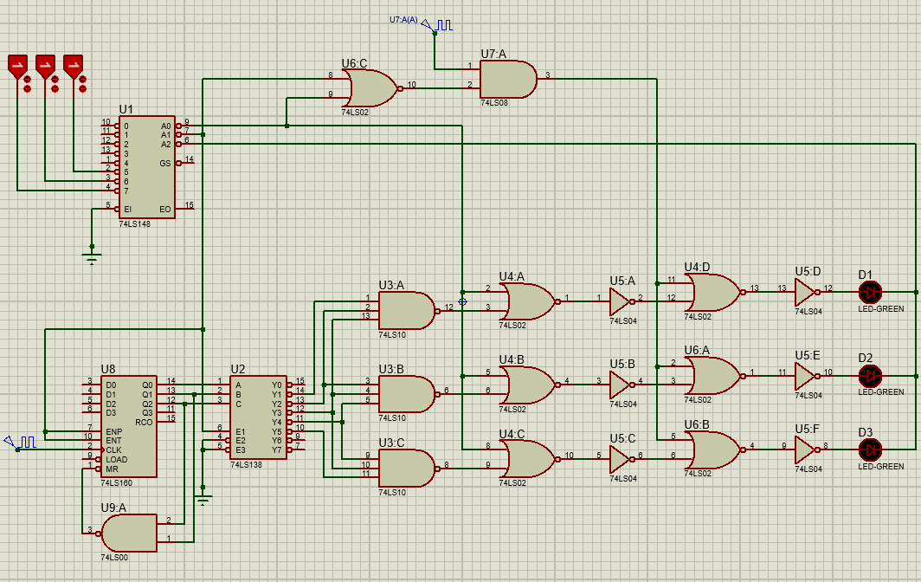图4.1汽车尾灯设计图

4.2.2电路工作原理分析及关键监测点波形及相关监测值说明
电路工作原理分析
整个电路分为信号输入编码、时序产生译码、组合逻辑工况切换、尾灯驱动显示四个联动工作部分，全部器件统一采用5V供电，所有控制输入均为低电平触发有效，停车信号拥有最高优先级。外部三路控制信号送入74LS148优先编码器，芯片依靠内部逻辑完成优先级识别，只要停车输入为低电平，无论刹车、左转电平状态如何，都会锁定停车工作编码，直接屏蔽另外两路信号，编码器输出的工况编码送入后级各门电路作为模式切换控制信号。 74LS160计数器接入外部统一时钟脉冲持续循环计数，输出二进制计数信号输送至74LS138三八译码器，译码器将二进制计数码转换为多路分时低电平信号，从中截取三路时序电平作为左转向流水灯的时序控制基础，只有停车、刹车输入全部为高电平、左转输入为低电平时，这一组分时时序信号才会接入后级驱动电路。
各类74LS与门、或门、反相器搭建完整工况选择逻辑，编码器输出的工况信号和译码时序信号在此完成逻辑运算。停车信号低电平有效时，时钟脉冲信号通过逻辑通路直接输送至三路LED前端，三组尾灯同步跟随脉冲不断频闪；停车保持高电平、刹车输入为低电平时，逻辑电路输出恒定驱动电平，三组尾灯全程常亮；仅停车、刹车均为高电平且左转低电平有效时，译码器输出的分时电平逐级通过门电路，驱动三路尾灯按顺序轮流点亮。 电路中74LS04反相器起到电平匹配缓冲作用，适配芯片输出电平与发光二极管驱动需求，74LS00与非门配合计数器构成辅助时序控制支路。
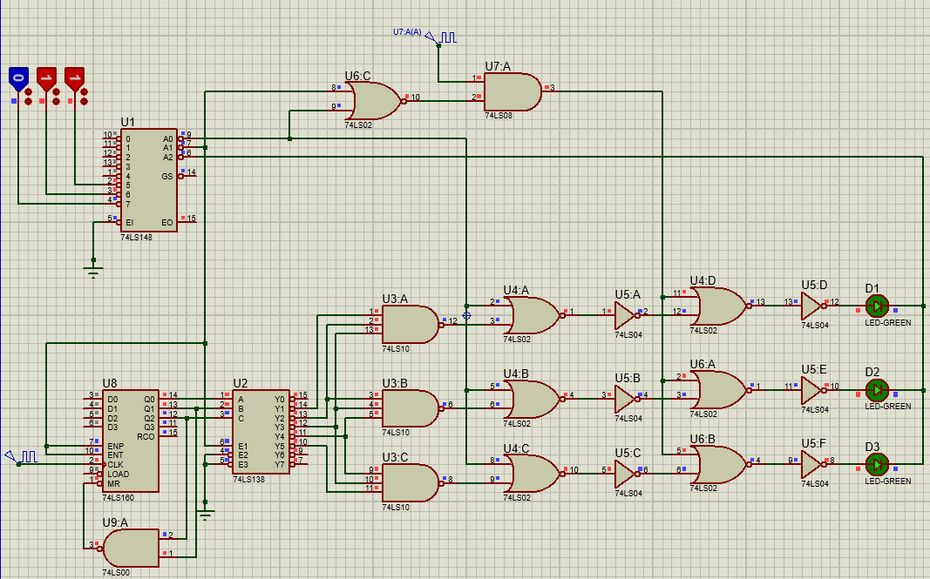图4.2汽车尾灯设计图(停车闪烁)
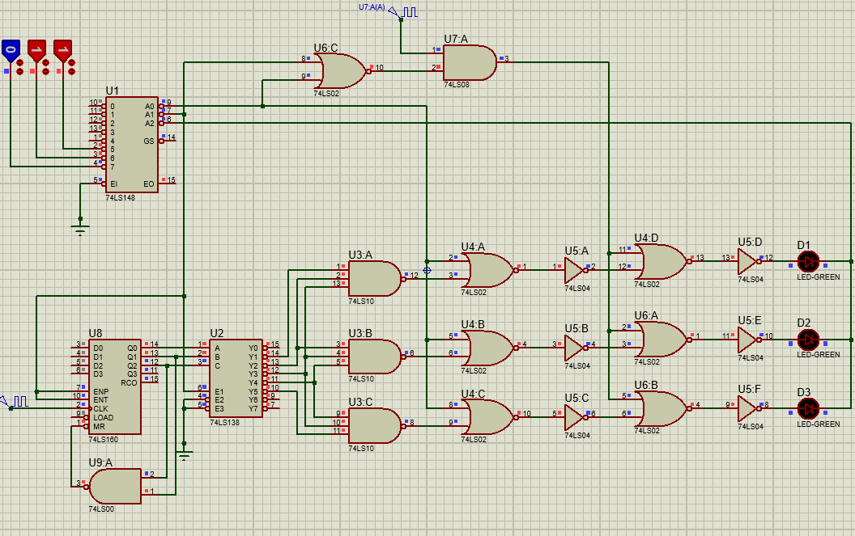图4.3汽车尾灯设计图(停车闪烁)
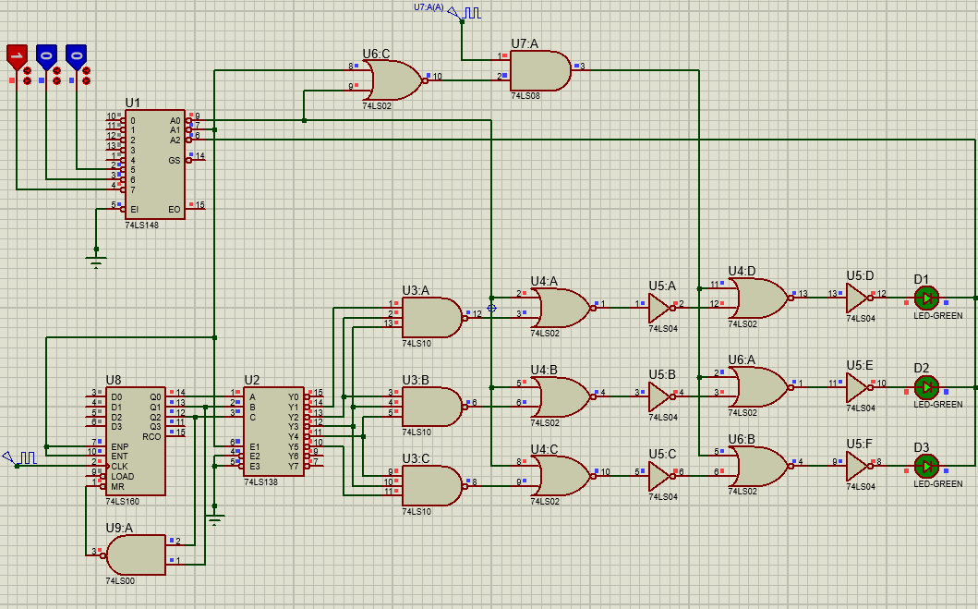图4.4汽车尾灯设计图(刹车常亮)
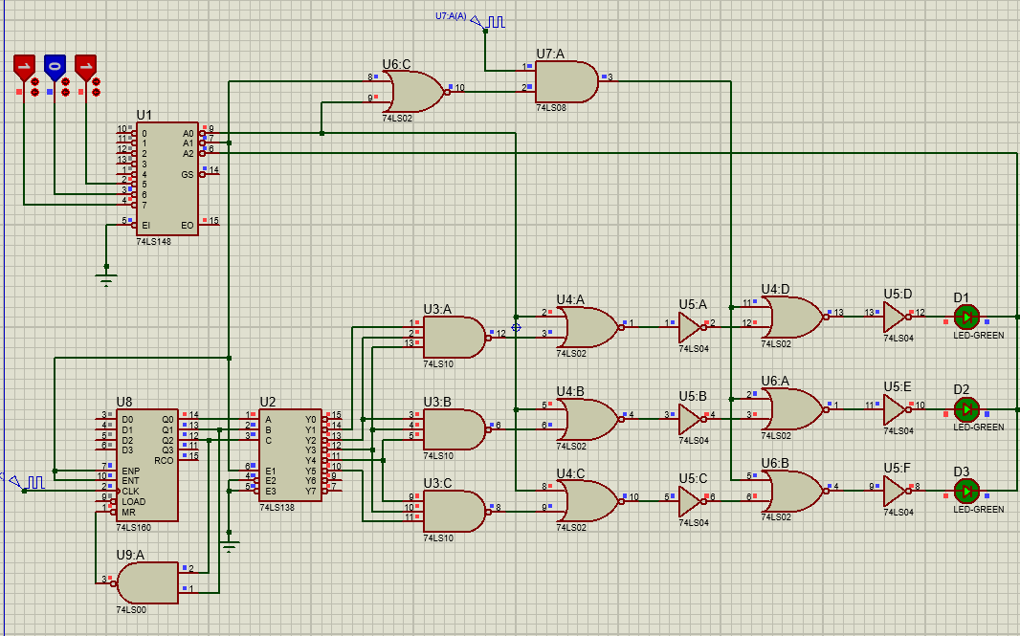图4.5汽车尾灯设计图(刹车常亮)
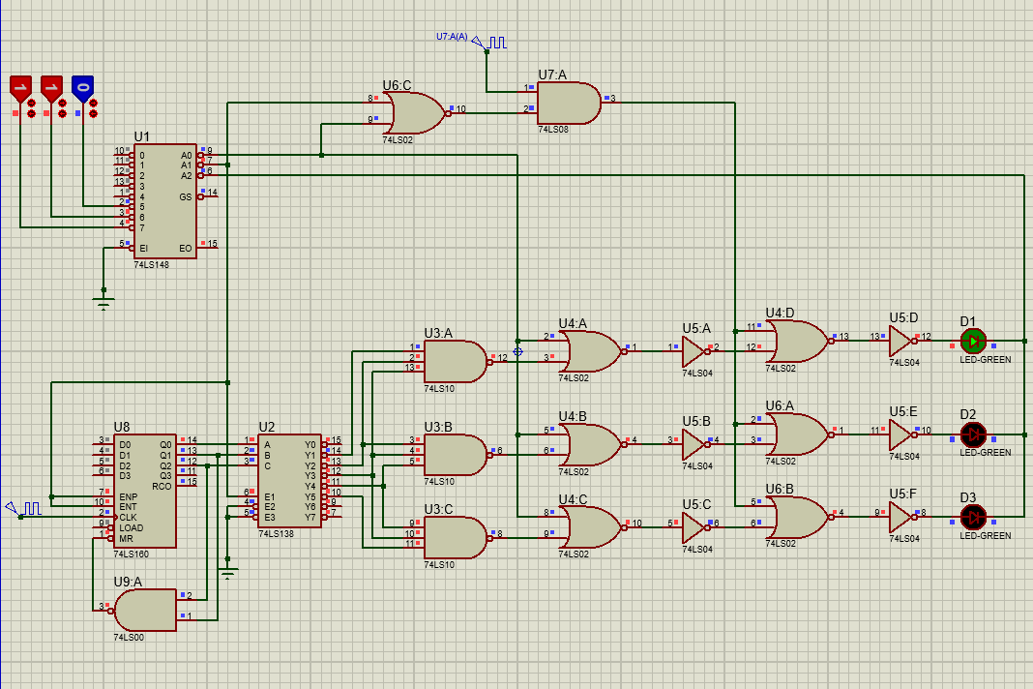图4.6汽车尾灯设计图(左转向依次亮)
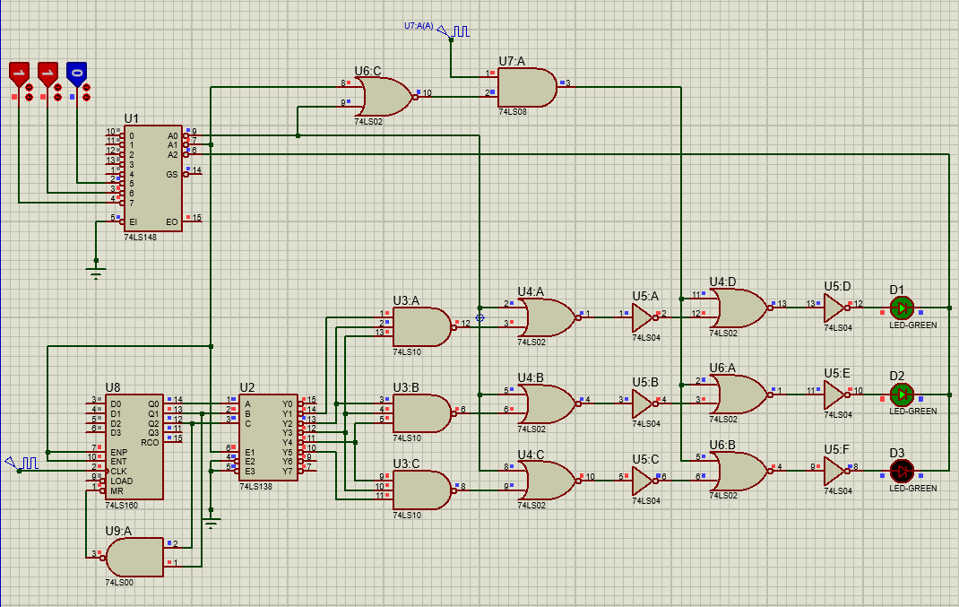图4.7汽车尾灯设计图(左转向依次亮)
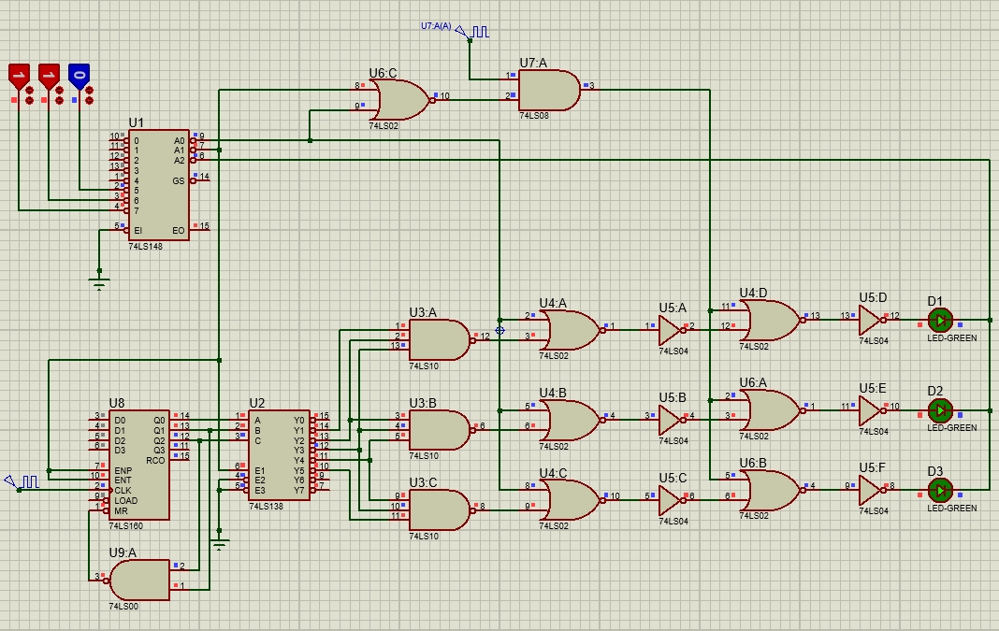图4.8汽车尾灯设计图(左转向依次亮)

4.2.3 其他说明
本电路全部采用通用74LS系列TTL数字芯片，统一使用5V直流电源供电，器件通用性强，接线逻辑清晰，整体依托优先编码器实现多输入信号优先级管控，结合计数器与译码器生成时序信号，再通过组合逻辑门完成多工况自动切换，完整覆盖停车频闪、刹车常亮、左转向流水三种灯光控制逻辑。电路所有外部控制输入均设置为低电平有效，与74LS148、74LS138低电平输出特性相匹配，减少额外电平转换器件，简化整体接线结构。

五、实践总结
在本次电工学课程实践中，我们五人小组分工协作，分模块完成全部电路项目的设计、绘图与仿真工作。本次实践内容包含直流稳压电源、模拟运算电路、数字电路模块、函数信号发生器以及流水灯电路，在数字电路部分，我们分别完成了三人表决电路、七段译码电路的方案设计。基础电路的整体工作原理保持统一，但是我们所有人都独立绘制电路图，没有照搬现成图纸。我主要负责数字逻辑电路这一板块的设计、绘图与仿真调试，顺利完成了分配给我的任务，所有电路都可以正常运行，达到了预期设计效果。
在电路调试阶段，我们遇到了各类常见问题。直流稳压电源存在输出纹波过大、电压不稳定的问题，模拟运算电路容易出现波形失真，数字电路出现过逻辑错误、数码管显示错乱、流水灯时序停滞等情况。组员们分段逐级排查接线，集体研讨故障成因，再加上任课老师的指导，逐一排除了所有线路与逻辑问题，保证每一张独立绘制的电路图都可以正常仿真运行。
基础电路任务由小组统一划分板块，全员分头完成设计与绘图，互相交流电路原理，互相检查图纸漏洞，沟通调试经验。自主创新部分则由每位组员独立完成，各自选择感兴趣的题目进行设计，充分发挥个人的创造力和想象力。我们全程互相交流思路，遇到卡壳的难题共同讨论解决，既保证了整体方案逻辑统一，又实现了每人独立完成绘图任务，高效有序地推进了整项实践工作。
经过本次综合实践，我将书本理论转化为动手设计能力，熟练掌握了Proteus软件元器件选取、线路绘制与仿真测试的完整流程。严格遵循“原理一致、图纸自绘”的要求，也培养了独立画图、自主排查线路问题的严谨习惯。小组协作的模式，也让我意识到分工配合、及时沟通对于完成集体项目的重要意义。
针对后续实践课程，我希望可以在软件仿真之外增加实物焊接环节，接触虚焊、驱动能力不足等真实硬件问题；同时可以留给我们更多自主选型、优化电路方案的空间，进一步锻炼独立设计与故障排查能力。

致 谢
衷心感谢李国显、禹伟、王瑞钦、吕晓玲四位老师。在本次电工学实践的全过程中，老师们在项目启动时为我们清晰划定任务标准，在电路设计、原理图绘制与仿真排错的各个环节耐心答疑解惑，及时指出电路逻辑与接线中存在的漏洞。老师们严谨认真的治学作风，让我稳步掌握了模电与数电的设计方法，受益匪浅。
感谢我的同学们，小组组员之间彼此交流设计思路，互相核对电路图，分享调试经验。遇到电路故障时我们一起讨论分析，在一次次试错中共同攻克难题。大家彼此扶持、互相鼓励，高效有序地完成了全部任务，让整个实践过程高效又顺利。
感谢学校为我们搭建了良好的实践平台，提供了仿真学习条件，让我们可以把书本上的理论知识落地为实际电路设计。这次动手实践锻炼了我的工程思维，积累了电路调试经验，为今后专业学习打下了扎实的根基。
在此，向所有给予我指导与帮助的师长、同窗表达诚挚的谢意。

